

**PROJE ADI**

**EKŞİ YAZILIM - SOSYAL KOD PAYLAŞIM** **PLATFORMU**

**AD: YUNUS EMRE**

**SOYADI: GENÇ**

**OKUL ADI: İSTANBUL 29 MAYIS ÜNİVERSİTESİ**

**LİSANS: 2. SINIF**

**OKUL NO: 030422043**

**GİRİŞ**

**1.1 Proje Hakkında**

Ekşi Yazılım, yazılımcıların kod paylaşabileceği, sorular sorabileceği ve tartışmalara katılabileceği modern bir sosyal platformdur. Bu proje, Ekşi Sözlük'ün başarılı forum yapısını örnek alarak, ancak yazılım odaklı bir platform olarak tasarlanmıştır.

**1.2 Proje Amacı**

• Yazılımcılar için güvenli ve kullanıcı dostu bir kod paylaşım platformu oluşturmak

• Modern web teknolojilerini kullanarak responsive bir tasarım geliştirmek

• Veritabanı yönetim sistemlerinin gelişmiş özelliklerini (stored procedures, functions, views, triggers) kullanmak

• Güvenli bir kullanıcı yönetim sistemi oluşturmak

• Özgün özellikler ekleyerek platformu farklılaştırmak

**1.3 Hedef Kitle**

• Yazılım geliştiricileri

• Web Programlama Öğrencileri

• Teknoloji meraklıları

• Kod paylaşımı yapmak isteyen kullanıcılar

**1.4 Proje Kapsamı**

Proje kapsamında aşağıdaki özellikler geliştirilmiştir:

• Kullanıcı kayıt ve giriş sistemi

• Gönderi oluşturma, düzenleme, silme

• Gönderi kopyalama (özgün özellik)

• Trigger test sayfası

• Responsive tasarım

• Güvenlik önlemleri

**2. LİTERATÜR TARAMASI**

**2.1 Benzer Projeler**

**Ekşi Sözlük**

• Türkiye'nin en popüler forum platformu

• Kullanıcı dostu arayüz

• Başlık ve içerik tabanlı yapı

• Kullanıcı etkileşimi yüksek

**Stack Overflow**

• Dünya'nın en büyük yazılım soru-cevap platformu

• Tag sistemi

• Reputation sistemi

• Moderation araçları

**GitHub Discussions**

• Kod tabanlı tartışma platformu

• Markdown desteği(Markdown, yazıyı biçimlendirmeye yarayan basit bir işaretleme dilidir.)

• Issue tracking entegrasyonu( yazılım ürünlerinde kullanıcıların karşılaştığı sorunların kaydedilmesi, yönetilmesi ve çözülene kadar takip edilmesi sürecidir)

**2.2 Teknoloji Seçimleri**

**Backend: PHP**

• **Neden PHP?**

◦ Web geliştirme için optimize edilmiş

◦ Geniş topluluk desteği

◦ Hızlı geliştirme imkanı

◦ MySQL ile mükemmel entegrasyon

**Veritabanı: MySQL,PhpMyAdmin kullanıldı.**

• **Neden MySQL?**

◦ Açık kaynak

◦ Güçlü performans

◦ Stored procedures, functions, views, triggers desteği

◦ PHP ile uyumlu

**Frontend: HTML5, CSS3, JavaScript**

• **Neden bu teknolojiler?**

◦ Modern web standartları

◦ Responsive tasarım desteği

◦ Cross-browser uyumluluk

◦ SEO dostu

**3. SİSTEM ANALİZİ**

**3.1 Gereksinim Analizi**

**Fonksiyonel Gereksinimler**

1. **Kullanıcı Yönetimi**

◦ Kayıt olma

◦ Giriş yapma

◦ Çıkış yapma

◦ Profil görüntüleme

2. **Gönderi Yönetimi**

◦ Gönderi oluşturma

◦ Gönderi düzenleme

◦ Gönderi silme

◦ Gönderi listeleme

◦ Gönderi kopyalama

3. **Sistem Özellikleri**

◦ Trigger test sayfası

◦ İstatistik görüntüleme

◦ Responsive tasarım

**Fonksiyonel Olmayan Gereksinimler**

1. **Güvenlik**

◦ SQL injection koruması

◦ XSS koruması

◦ Şifre hash'leme

◦ Session güvenliği

2. **Performans**

◦ Hızlı sayfa yükleme

◦ Optimize edilmiş veritabanı sorguları

◦ CSS/JS dosya birleştirme

3. **Kullanılabilirlik**

◦ Mobil uyumlu tasarım

◦ Kullanıcı dostu arayüz

◦ Kolay navigasyon

**4. SİSTEM TASARIMI**

**4.1 Veritabanı Şeması**

**Users Tablosu**

CREATE TABLE users (

id INT AUTO_INCREMENT PRIMARY KEY,

username VARCHAR(100) NOT NULL UNIQUE,

email VARCHAR(100) NOT NULL UNIQUE,

password VARCHAR(255) NOT NULL,

created_at TIMESTAMP DEFAULT CURRENT_TIMESTAMP,

posts INT DEFAULT 0,

comments INT DEFAULT 0,

likes INT DEFAULT 0

);

**Posts Tablosu**

CREATE TABLE posts (

id INT AUTO_INCREMENT PRIMARY KEY,

user_id INT NOT NULL,

title VARCHAR(255) NOT NULL,

content TEXT NOT NULL,

created_at TIMESTAMP DEFAULT CURRENT_TIMESTAMP,

FOREIGN KEY (user_id) REFERENCES users(id) ON DELETE CASCADE

);

**4.2 Stored Procedures**

**ekle_post() Procedure**

CREATE PROCEDURE ekle_post(IN p_user_id INT, IN p_title VARCHAR(255), IN p_content TEXT) BEGIN

INSERT INTO posts (user_id, title, content) VALUES (p_user_id, p_title, p_content);

UPDATE users SET posts = posts + 1 WHERE id = p_user_id;

END

**4.3 Functions**

**toplam_post_sayisi() Function**

CREATE FUNCTION toplam_post_sayisi() RETURNS INT DETERMINISTIC

BEGIN

DECLARE total INT;

SELECT COUNT(*) INTO total FROM posts;

RETURN total;

END

**icerik_uzunlugu() Function**

CREATE FUNCTION icerik_uzunlugu(gonderi_id INT) RETURNS INT DETERMINISTIC

BEGIN

DECLARE uzunluk INT;

SELECT CHAR_LENGTH(content) INTO uzunluk FROM posts WHERE id = gonderi_id;

RETURN uzunluk;

END

**4.4 Views**

**view_post_details View**

CREATE VIEW view_post_details AS

SELECT

p.id,

p.title,

p.content,

u.username,

p.created_at

FROM posts p

JOIN users u ON p.user_id = u.id;

**4.5 Triggers**

**post_eklendi_istatistik Trigger**

CREATE TRIGGER post_eklendi_istatistik AFTER INSERT ON posts

FOR EACH ROW

BEGIN

UPDATE users SET posts = posts + 1 WHERE id = NEW.user_id;

END

**post_silindi_log Trigger**

CREATE TRIGGER post_silindi_log AFTER DELETE ON posts

FOR EACH ROW

BEGIN

INSERT INTO post_logs (message, deleted_at)

VALUES (CONCAT('Gönderi silindi. ID: ', OLD.id, ' - Başlık: ', OLD.title), NOW());

END

**5. UYGULAMA GELİŞTİRME**

**5.1 Geliştirme Ortamı**

• **IDE**: Visual Studio Code

• **Web Server**: Apache (XAMPP)

• **Database**: MySQL

• **PHP Version**: 8.2

• **Browser**: Chrome, Microsoft Edge

**5.2 Kod Organizasyonu**

proje kodu/

css/ # Birleştirilmiş CSS dosyası

|  |  |
| --- | --- |
| image/ | # Görsel dosyalar |
| script/ | |
| app.js | # Birleştirilmiş JavaScript dosyası |
|  |  |
| .php | # PHP dosyaları |

**5.3 Güvenlik Önlemleri**

**SQL Injection Koruması**

// Prepared Statements kullanımı

$stmt = $conn->prepare("SELECT * FROM users WHERE username = ?");

$stmt->bind_param("s", $username);

$stmt->execute();

**XSS Koruması**

// htmlspecialchars kullanımı

echo htmlspecialchars($user_input);

**Şifre Hash'leme**

// bcrypt ile şifre hash'leme

$hashed_password = password_hash($password, PASSWORD_DEFAULT);

// Prepared statement kullanarak SQL injection'ı önle

$sql = "INSERT INTO users (username, email, password) VALUES (?, ?, ?)";

$stmt = $conn->prepare($sql);

$stmt->bind_param("sss", $username, $email, $hashed_password);

**5.4 Responsive Tasarım**

**CSS Media Queries**

@media (max-width: 768px) {

    .container {

        padding: 10px;

        margin: 15px auto;

    }

    .form-container {

        padding: 20px;

        margin: 15px auto;

    }

    .actions {

        flex-direction: column;

    }

**5.5 JavaScript Fonksiyonları**

**Form Validasyonu (app.js)**

function validateForm(formId) {

const form = document.getElementById(formId);

const inputs = form.querySelectorAll('input[required], textarea[required]'); let isValid = true;

inputs.forEach(input => {

if (!input.value.trim()) {

input.style.borderColor = 'red';

isValid = false;

} else {

input.style.borderColor = '';

}

});

return isValid;

}

**6. TEST VE DOĞRULAMA**

**6.1 Birim Testleri**

• Kullanıcı kayıt sistemi

• Kullanıcı giriş sistemi

• Gönderi oluşturma

• Gönderi düzenleme

• Gönderi silme

• Gönderi kopyalama

**6.2 Entegrasyon Testleri**

• Veritabanı bağlantısı (include "db.php";

include "config.php";)

• Session yönetimi (Belirli bir kullanıcının veya uygulamanın, belirli bir süre boyunca açık olan ve birbirleri arasında belirli bir bağlantıyı sürdüren bir seri etkileşimdir. İşlem yapılırken, kullanıcının veya uygulamanın kimliği doğrulanır ve bir oturum açılır.)

• Stored procedure çalışması (Stored procedure'lar genellikle rutin hale gelmiş işleri kolayca yapmak için geliştirilirler. SQL deyimleriyle yazılan stored procedure'lar sadece ilk kez çalıştırıldıklarında derlenirler. Daha sonraki çalıştırma işlemlerinde derlenmezler ve böylece hızlı bir biçimde çalışma sağlanmış olur.)

• Trigger çalışması( Tetikleyici)

• Function çalışması (Fonksionlar)

**6.3 Kullanıcı Kabul Testleri**

• Responsive tasarım (mobil, tablet, desktop)

• Cross-browser uyumluluk(bir web sitesinin veya web uygulamasının farklı tarayıcılarda düzgün çalışabilme ve tutarlı bir kullanıcı deneyimi sunabilme yeteneğidir)

• Form validasyonu(Bir formdaki alanların gereksinim duyulan şekilde doldurulup doldurulmadığını kontrol eder. Eğer kullanıcı tarafından girilen veri formata uygun değilse, bir hata mesajı kullanıcının karşısına çıkar.)

• Hata mesajları

• Başarı mesajları

**6.4 Güvenlik Testleri**

• SQL injection koruması(SQL injection, web uygulamalarında yaygın olarak karşılaşılan bir güvenlik açığıdır ve ciddi riskler oluşturabilir.)

• XSS koruması(**XSS (Cross-Site Scripting) koruması**, web uygulamalarının kötü amaçlı JavaScript kodlarının kullanıcıların tarayıcılarında çalıştırılmasını engelleyen güvenlik önlemleridir. )

• Session güvenliği(web uygulamalarında oturum kimliğinin çalınması veya oturumun güvenli olmayan bir şekilde yönetilmesi gibi tehditlere karşı alınan önlemleri ifade eder. )

• Şifre hash'leme

**7. DEPLOYMENT VE YAYINLAMA**

* Deployment domain, yazılımın geliştirilmesi, test edilmesi ve dağıtılması için organize edilmiş bir ortam veya alanı ifade eder. Deployment zone ise, bir alt alanın oluşturulduğu kök alan olarak tanımlanabilir.

**7.1 GitHub Repository Oluşturma**

1. GitHub hesabı oluşturuldu

2. Yeni repository oluşturuldu: eksiyazilim

3. Proje dosyaları yüklendi

4. README.md dosyası hazırlandı

5. GitHub Pages aktifleştirildi

**7.2 Domain ve Hosting**

1. **InfinityFree** hesabı oluşturuldu

2. Ücretsiz domain alındı: link; https://eksiyazilim.ct.ws

3. FileZilla ile dosya yükleme yapıldı

4. Veritabanı import edildi

5. Site test edildi

**7.3 FileZilla Kullanımı**

FileZilla, FTP protokolü kullanarak dosyaları web sunucusuna yüklemek için kullanıldı:

1. **Host**: ftpupload.net

2. **Username**: if0_39353893

3. **Password**: ***********

4. **Port**: 21

**7.4 Veritabanı Import**

1. phpMyAdmin'e giriş yapıldı

2. Yeni veritabanı oluşturuldu

3. sql/generate.sql dosyası import edildi

4. Veritabanı bağlantı ayarları güncellendi

**8. ÖZGÜN ÖZELLİKLER**

**8.1 Gönderi Kopyalama Sistemi**

Bu özellik, mevcut bir gönderiyi kopyalayarak yeni bir gönderi oluşturmayı sağlar:

// post_copy.php dosyasında

$original_post = $result->fetch_assoc();

// Orijinal gönderi bilgileri form alanlarına yerleştirilir.

**Avantajları:**

• Hızlı gönderi oluşturma

• Benzer içerikler için zaman tasarrufu

• Kullanıcı deneyimini iyileştirme

**8.2 Trigger Test Sayfası**

Veritabanı trigger'larının çalışıp çalışmadığını test etmek için özel bir sayfa:

// Test gönderisi ekleme

$stmt = $conn->prepare("CALL ekle_post(?, ?, ?)");

$stmt->bind_param("iss", $user_id, $test_title, $test_content);

**Özellikler:**

• Test gönderisi ekleme

• Test gönderisi silme

• Log kayıtlarını görüntüleme

**8.3 İçerik Uzunluğu Hesaplama**

Gönderi içeriğinin karakter sayısını hesaplayan function:

SELECT icerik_uzunlugu(post_id) as length FROM posts;

**8.4 Modern UI/UX Tasarımı**

• Gradient arka planlar(Butonlar, arkaplanlar ve menü çubuklarında kullanılarak sitelere modern ve yenilikçi bir görünüm kazandırır)

• Smooth animasyonlar(Visual studio code da app.js’de)

• Hover efektleri (Visual studio code da main.css’de)

• Modern renk paleti

• Responsive grid sistemi(Web tasarımında kullanılan ve sayfanın farklı ekran boyutlarına uyum sağlamasını sağlayan bir tekniktir. )

**9. KARŞILAŞILAN ZORLUKLAR VE ÇÖZÜMLER**

**9.1 Veritabanı Bağlantı Sorunları**

**Problem:** MySQL bağlantısında karakter kodlaması sorunları **Çözüm:** UTF-8 karakter seti kullanımı ve veritabanı ayarlarının düzenlenmesi, Github yükleme, Yönlendirme sorunları.

**9.2 UTF-8 Encoding Sorunu**

**Problem:** Veritabanından gelen Türkçe karakterler sayfada bozuk görünüyor, sayfadan eklenen veriler veritabanında düzgün saklanıyor ama gösterilirken encoding sorunu yaşanıyor.

**9.3 Github yükleme:** Publish yaparken Git ayarı olmadığı için işlem başarısız oldu Git’in ayarının nasıl yapıldığını öğrendim fakat tekrar publish yapmaya kalktığımda bu proje zaten var dedim gidip Github’tan proje sildim daha sonra tekrar publish yaptım. Detaylar ekran görüntülerinde mevcut.

**Detaylı Açıklama:**

SQL dosyasından import edilen veriler sayfada ğüşıöçĞÜŞİÖÇ gibi karakterler yerine ? veya bozuk karakterler

olarak görünüyordu

Sayfadan eklenen yeni veriler veritabanında düzgün saklanıyordu

Bu durum, veritabanı bağlantısında karakter kodlaması ayarlarının eksik olmasından kaynaklanıyordu

**Çözüm:** db.php dosyasına UTF-8 karakter kodlaması ayarları eklendi:

// UTF-8 karakter kodlaması ayarları

$conn->set_charset("utf8mb4");

$conn->query("SET NAMES utf8mb4");

$conn->query("SET CHARACTER SET utf8mb4");

$conn->query("SET collation_connection = 'utf8mb4_unicode_ci'");

?>

CHATGPT KULLANDIM HATA MESAJLARI İÇİN

**Ek Güvenlik İyileştirmeleri:**

• mysqli_real_escape_string fonksiyonu kaldırıldı (UTF-8 karakterleri bozabiliyordu)

• Yerine prepared statements kullanıldı

• SQL injection koruması korundu

• UTF-8 karakterler düzgün işleniyor

**Sonuç:**

• Veritabanından gelen Türkçe karakterler düzgün görünüyor

• Sayfadan eklenen veriler veritabanında doğru saklanıyor

• SQL injection koruması devam ediyor

• Güvenlik seviyesi artırıldı

**9.3 Session Yönetimi**

**Problem:** Session'ların düzgün çalışmaması **Çözüm:** session_start() fonksiyonunun her sayfanın başında çağrılması

**9.4 SQL Injection Koruması**

**Problem:** Güvenlik açıkları **Çözüm:** Prepared statements kullanımı ve input validation

**9.5 Responsive Tasarım**

**Problem:** Mobil cihazlarda görünüm sorunları **Çözüm:** CSS media queries ve flexbox kullanımı(main.css)

**9.6 Cross-browser Uyumluluk**

**Problem:** Farklı tarayıcılarda farklı görünüm **Çözüm:** CSS reset ve vendor prefix'lerin kullanımı (border,margin,padding,font-size)

**10. SONUÇ VE ÖNERİLER**

**10.1 Proje Sonuçları**

**Başarıyla Tamamlanan Özellikler:**

• Kullanıcı yönetim sistemi

• Gönderi CRUD işlemleri

• Özgün özellikler (kopyalama, trigger test)

• Responsive tasarım

• Güvenlik önlemleri

• Veritabanı gelişmiş özellikleri

**10.2 Öğrenilen Dersler**

1. **Veritabanı Yönetimi:** Stored procedures, functions, views, triggers kullanımı

2. **Güvenlik:** SQL injection, XSS koruması

3. **Frontend:** Modern CSS ve JavaScript teknikleri

4. **Backend:** PHP session yönetimi ve form işleme

5. **Deployment:** Domain ve hosting süreçleri

**10.3 Gelecek Geliştirmeler**

1. **Yorum Sistemi:** Gönderilere yorum yapabilme

2. **Beğeni Sistemi:** Gönderileri beğenebilme

3. **Tag Sistemi:** Gönderilere etiket ekleme

4. **Arama Özelliği:** Gönderilerde arama yapabilme

5. **Kullanıcı Profilleri:** Detaylı profil sayfaları

6. **Bildirim Sistemi:** Kullanıcı bildirimleri

7. **Mobil Uygulama:** React Native ile mobil uygulama

**10.4 Öneriler**

1. **Performans İyileştirmeleri:**

◦ CDN kullanımı

◦ Image optimization

◦ Database indexing

2. **Güvenlik İyileştirmeleri:**

◦ CSRF koruması

◦ Rate limiting

◦ Two-factor authentication

3. **Kullanıcı Deneyimi:**

◦ Dark mode

◦ Accessibility improvements

◦ Keyboard shortcuts

|  |  |
| --- | --- |
|  |  |

**11. EKLER**

**11.1 Ekran Görüntüleri (Domain, Github, Veritabanı, Hata mesajı, Örnek Kod gösterimi, Visual studio code )**

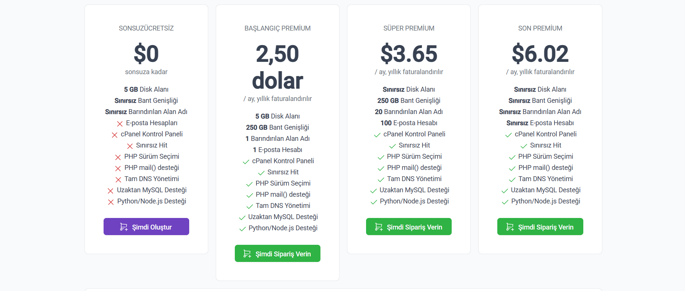

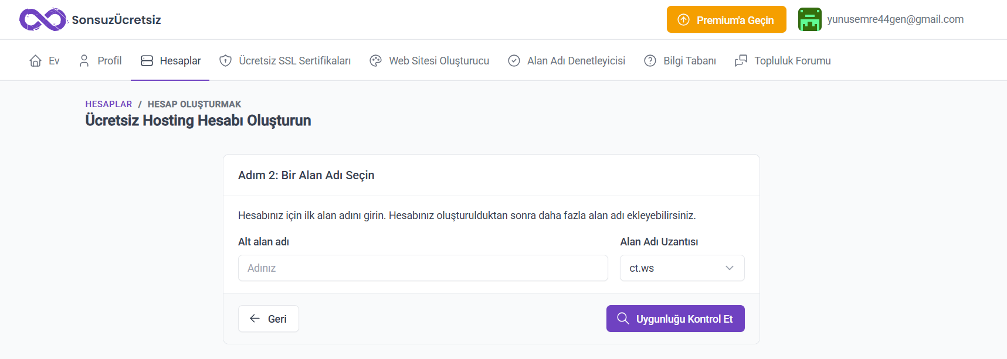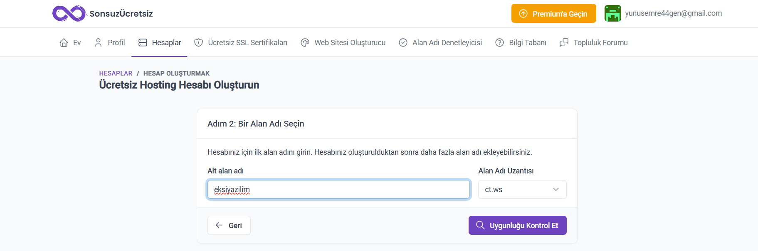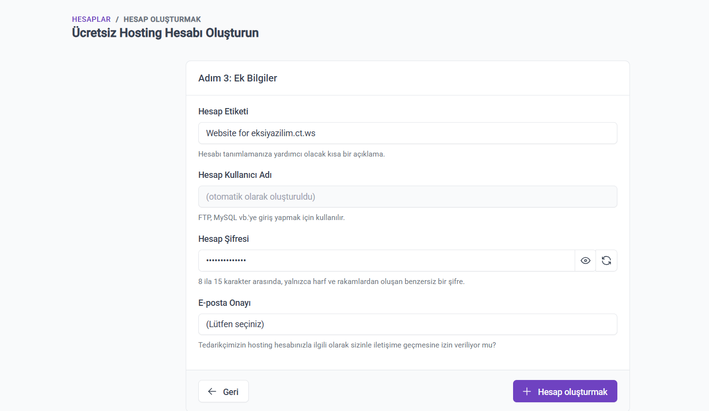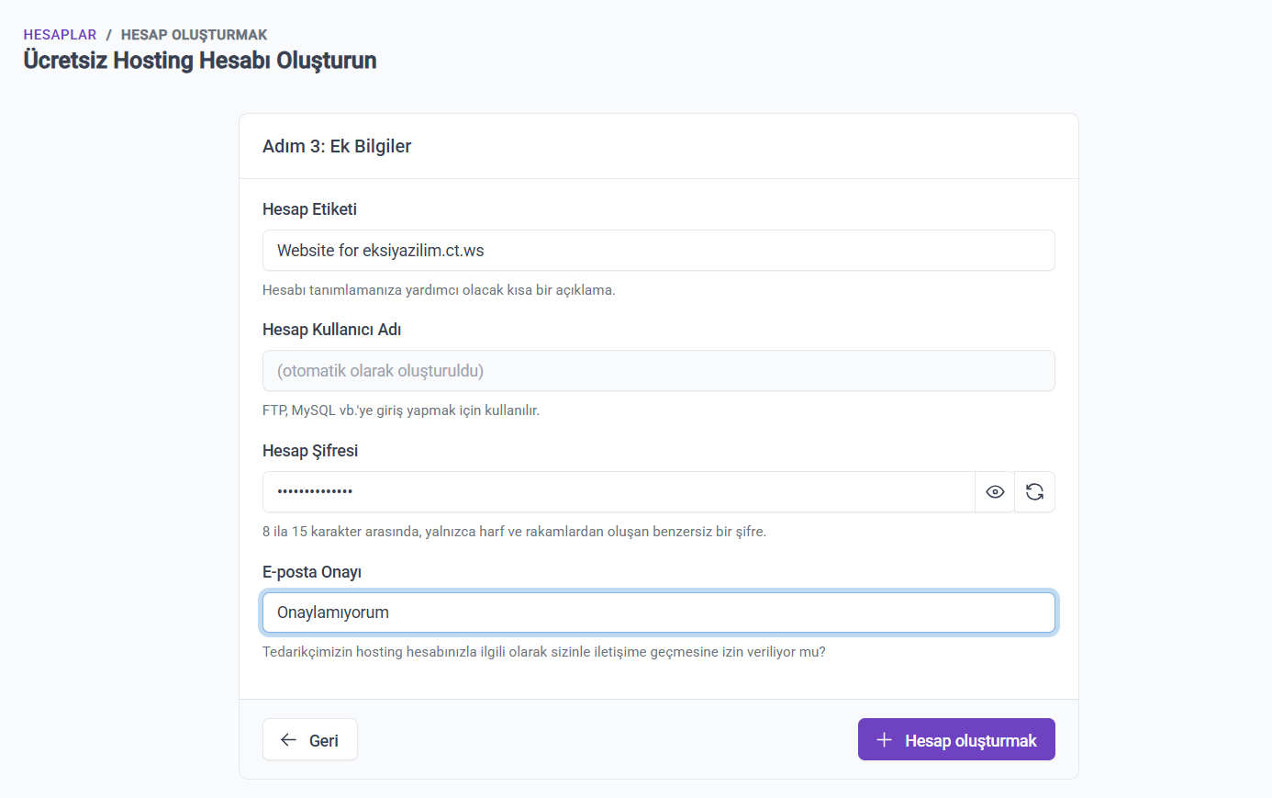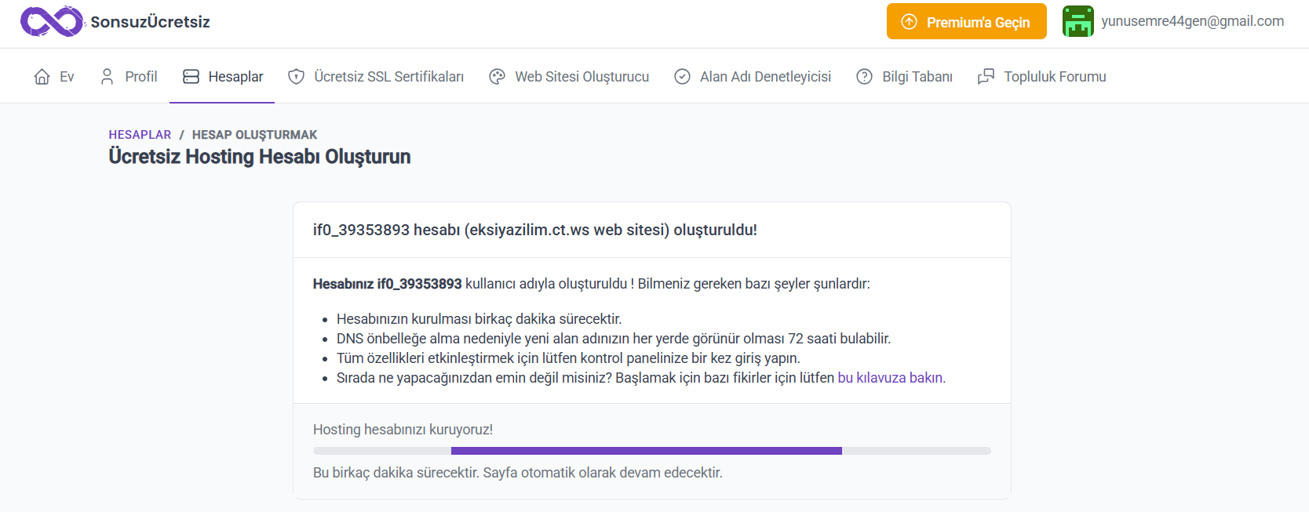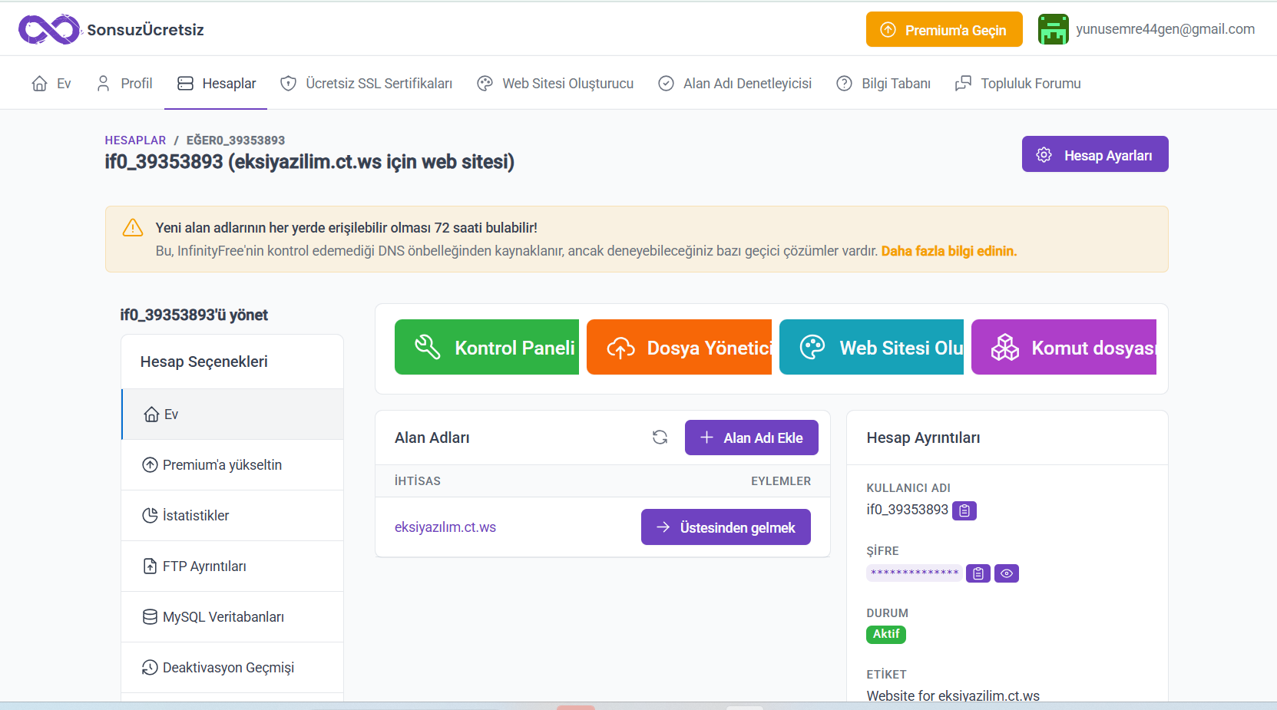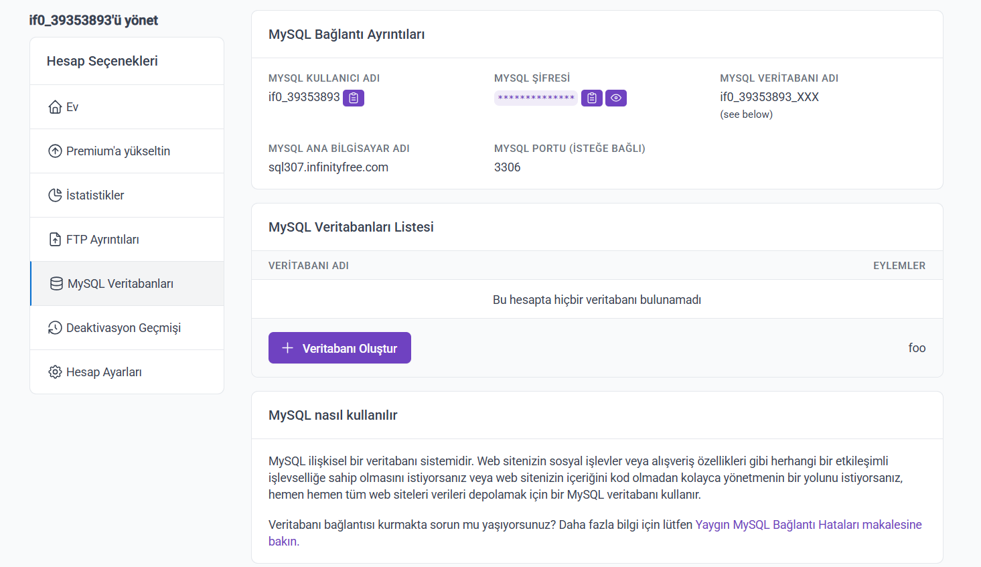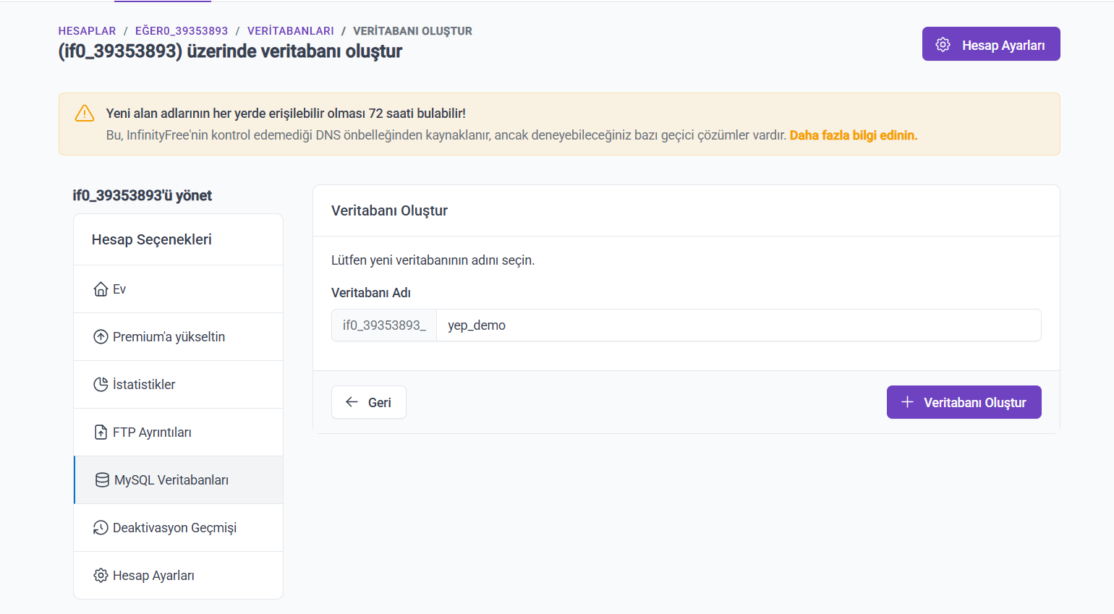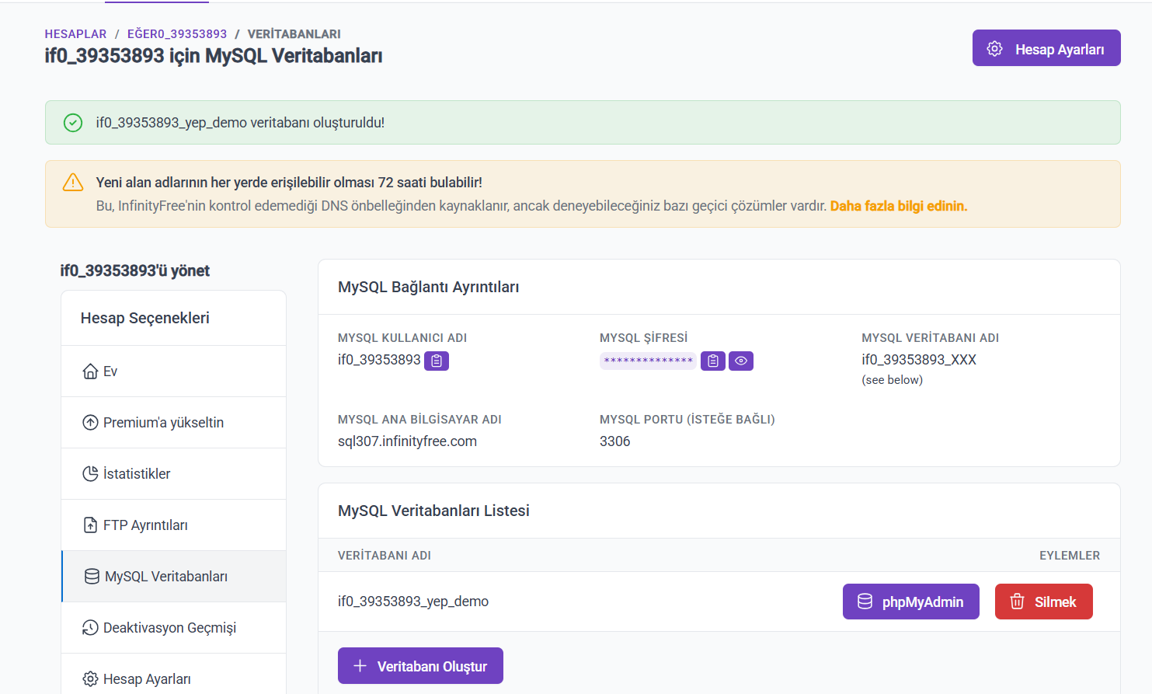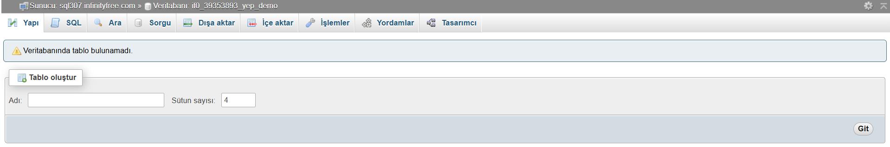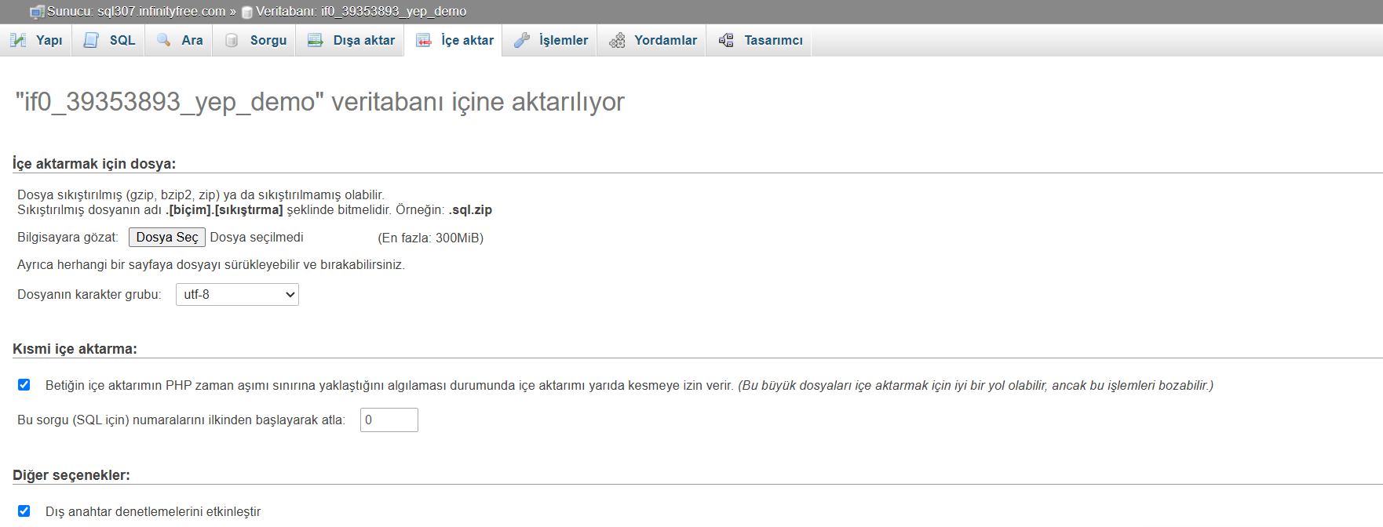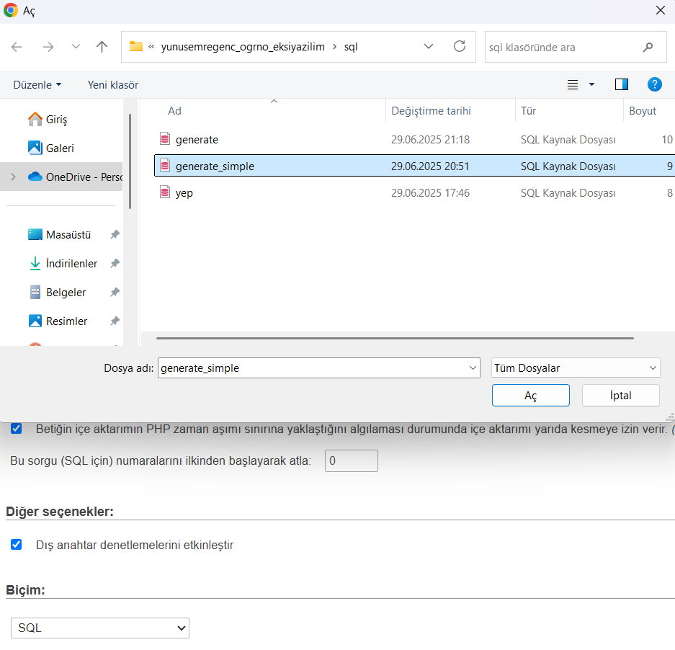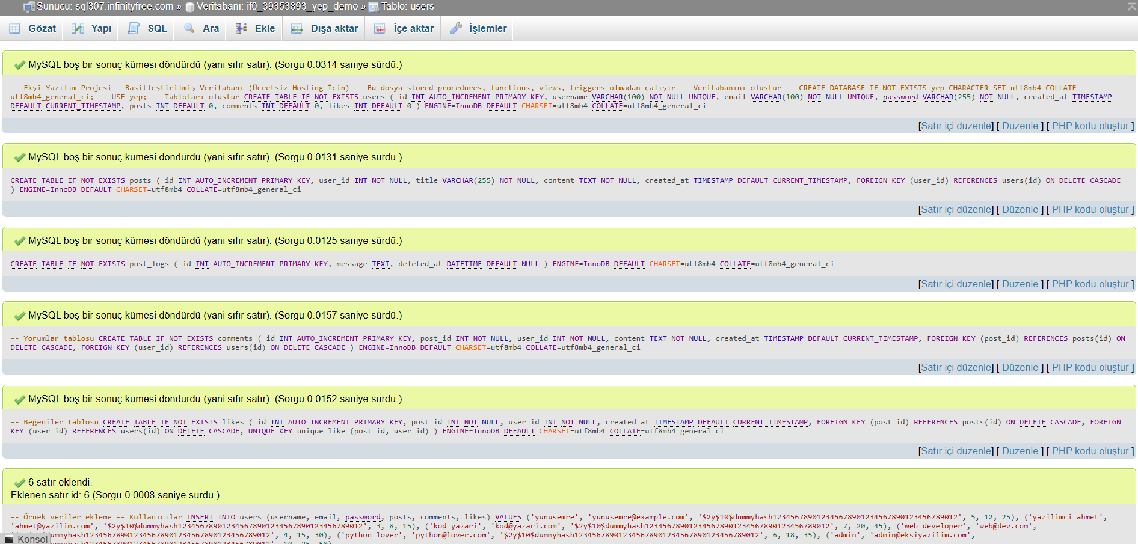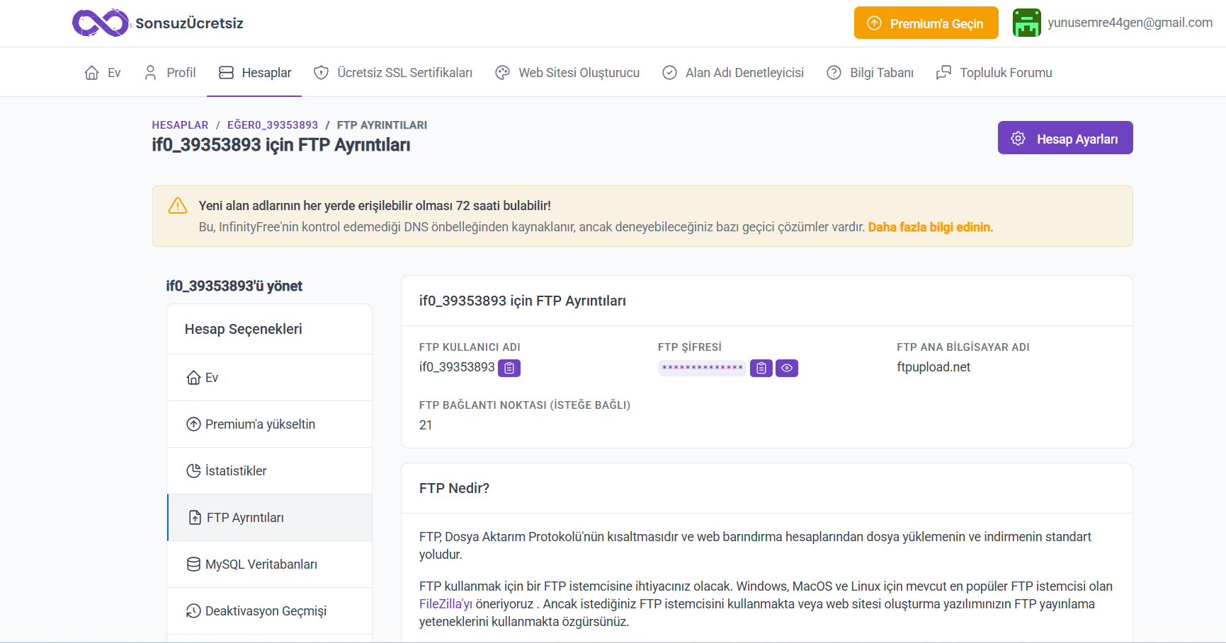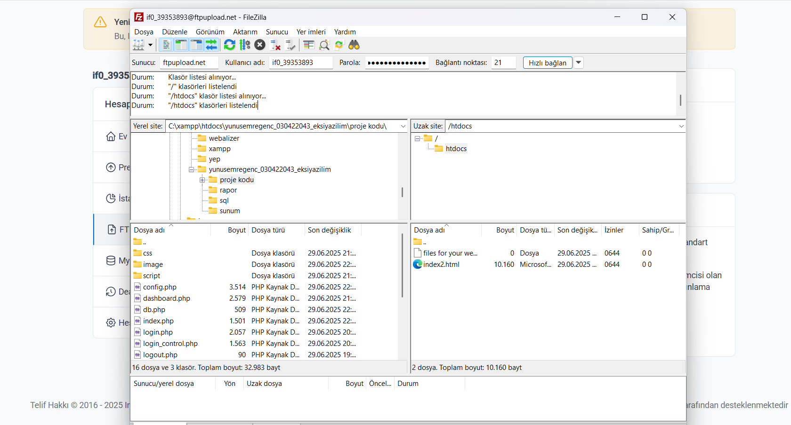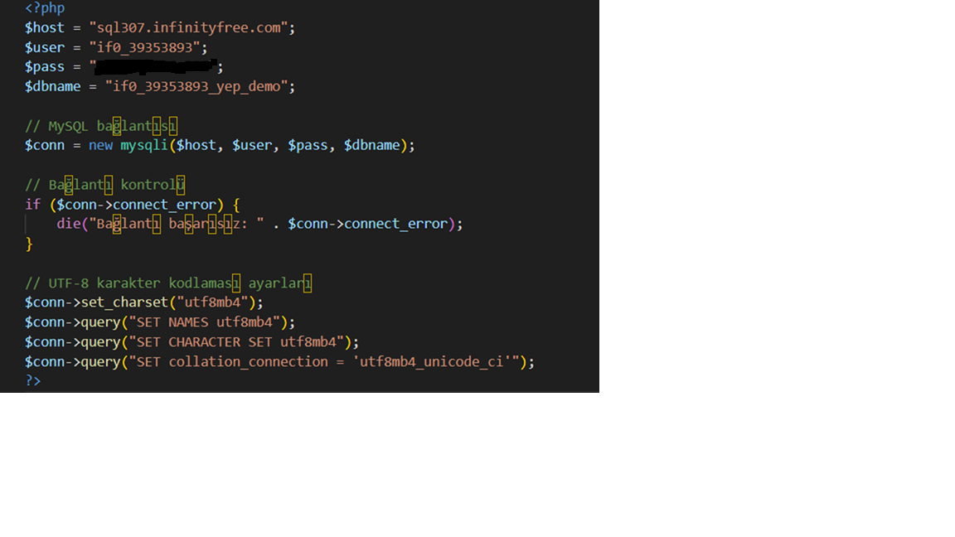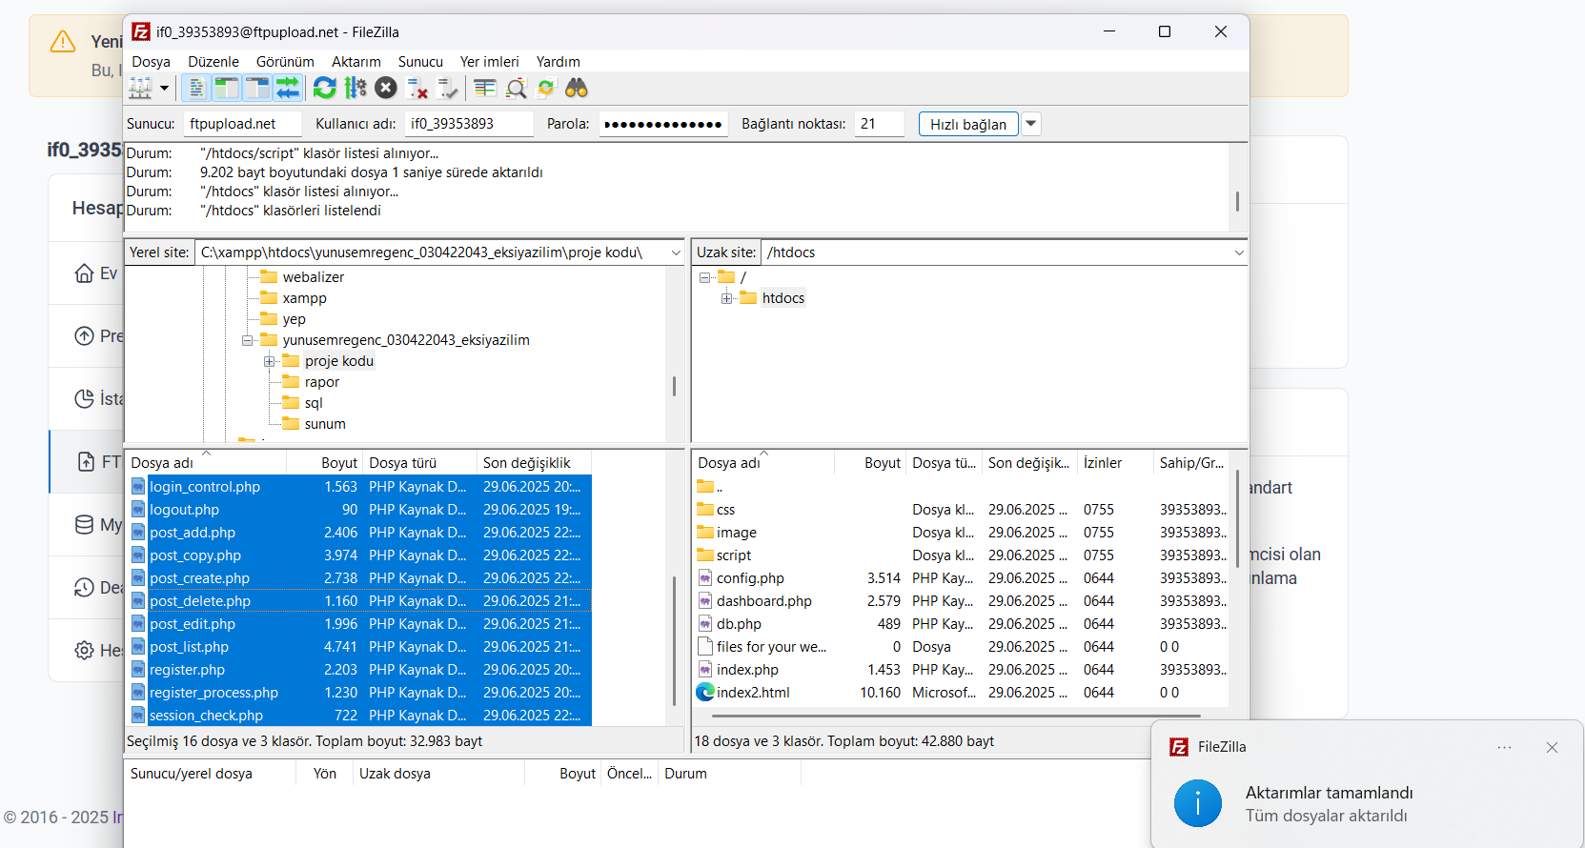

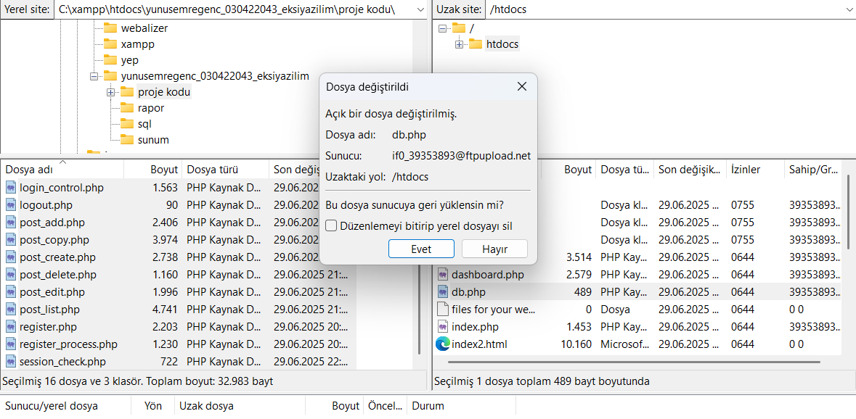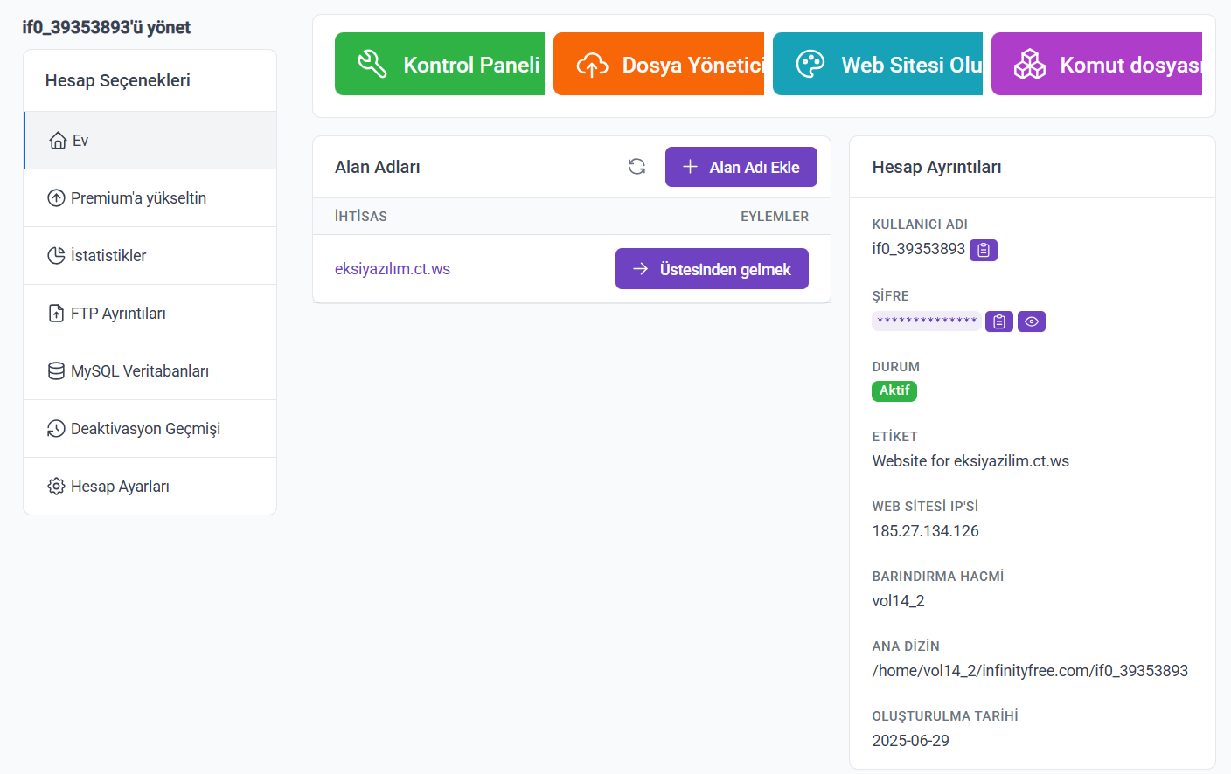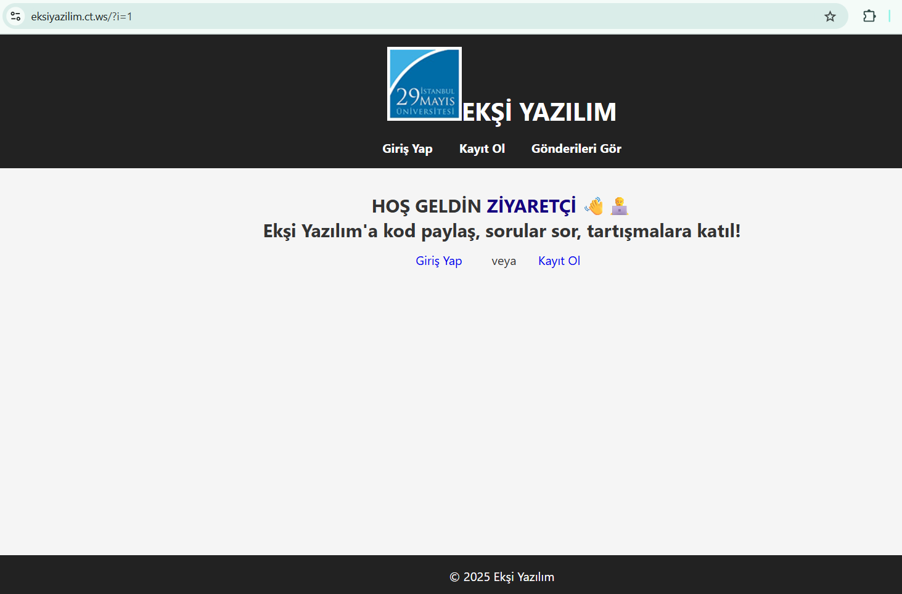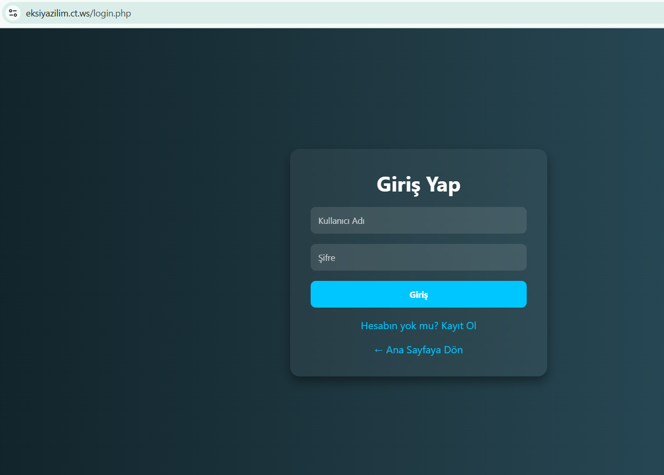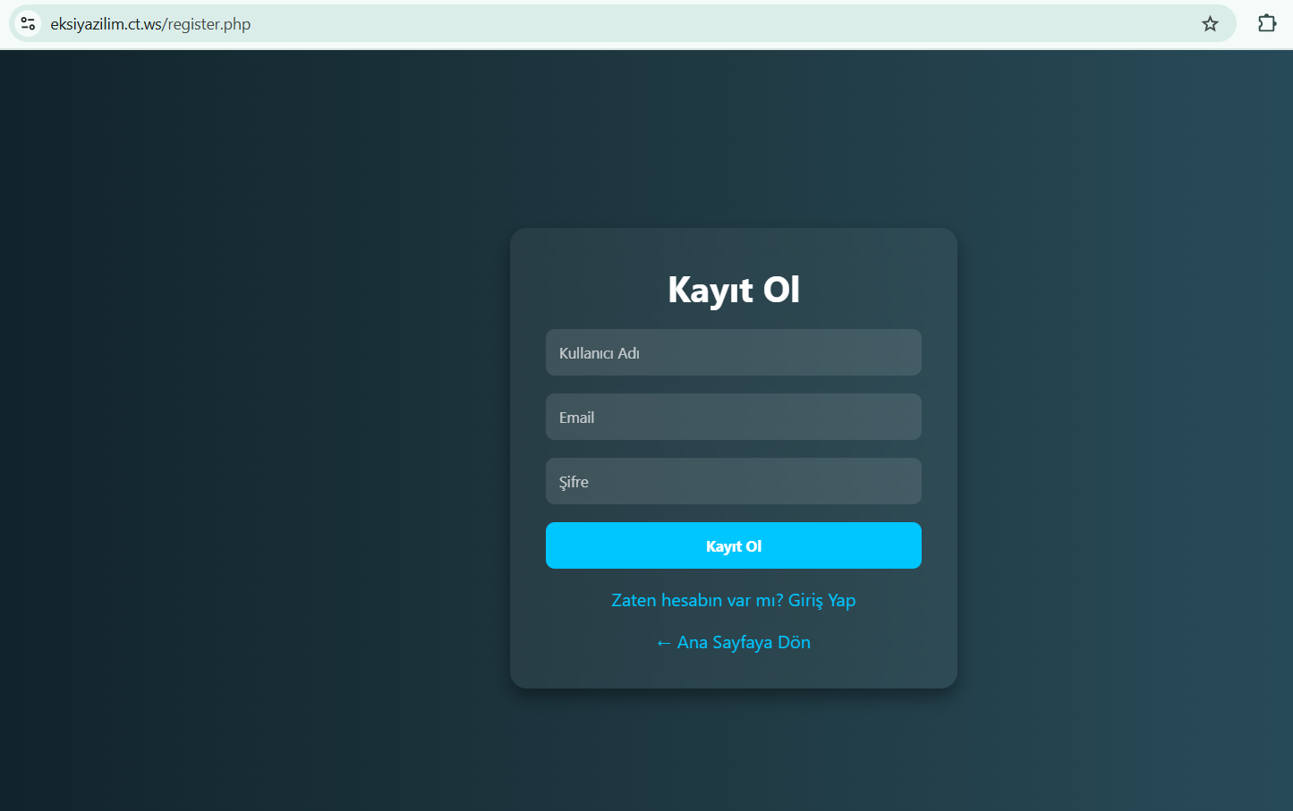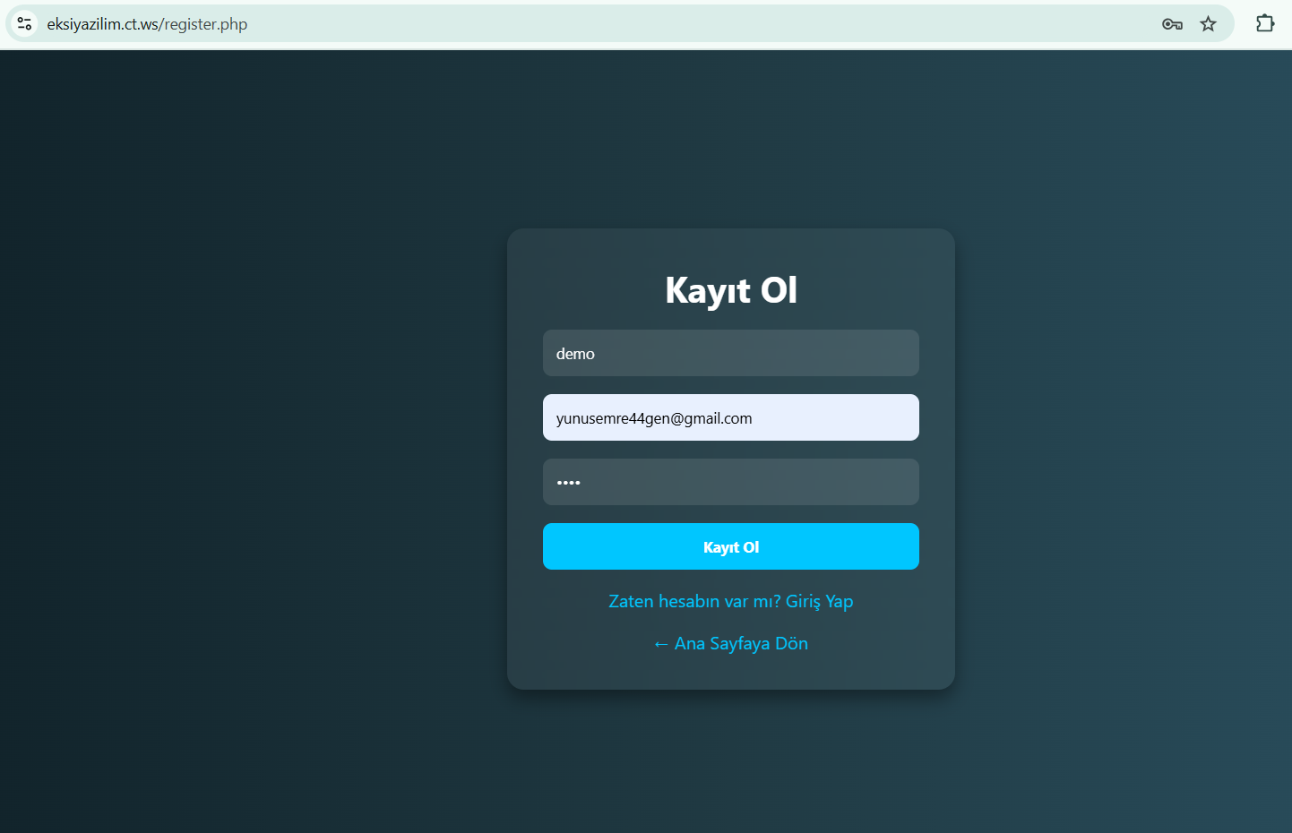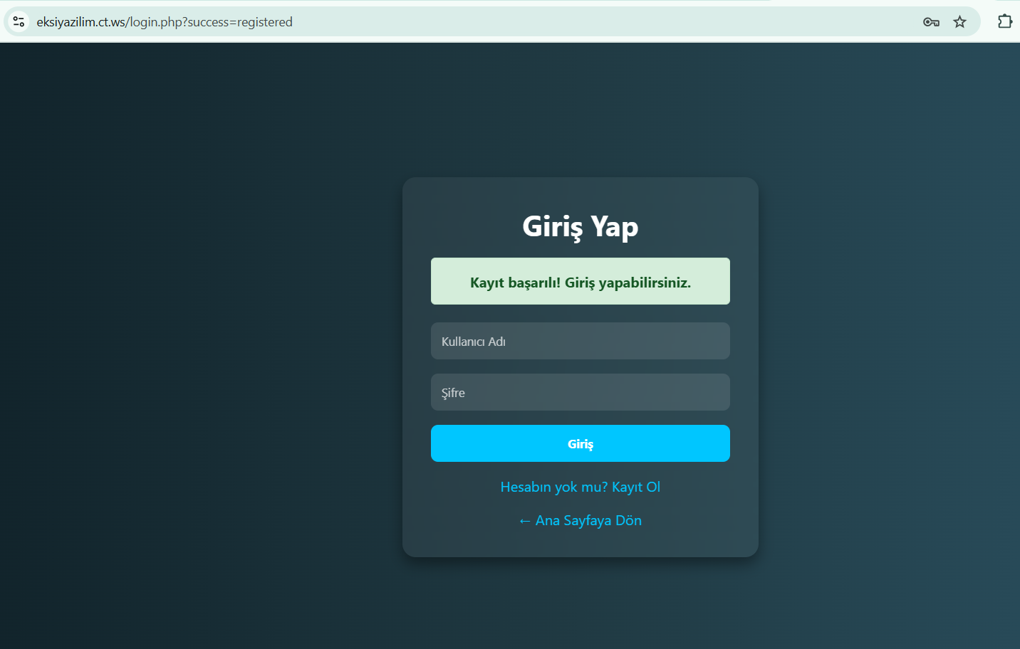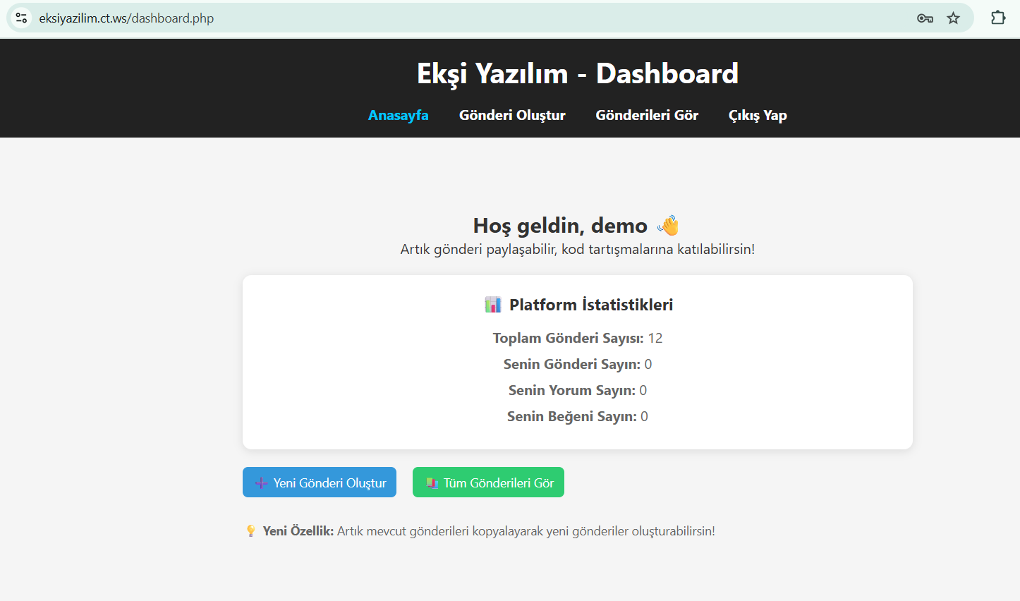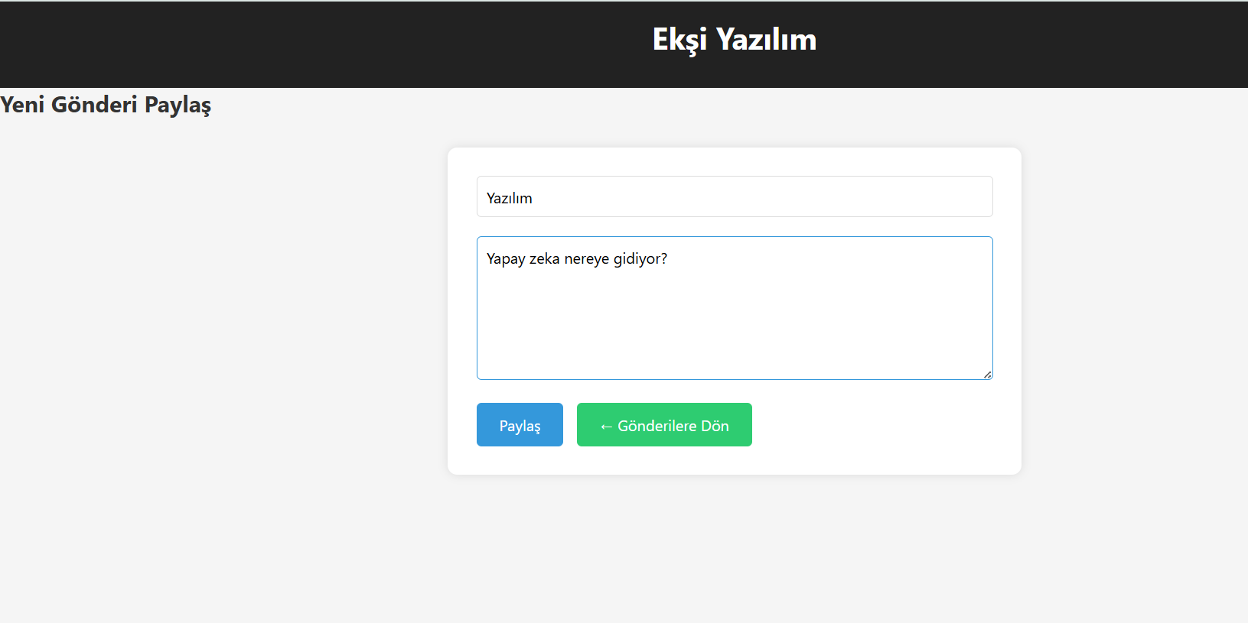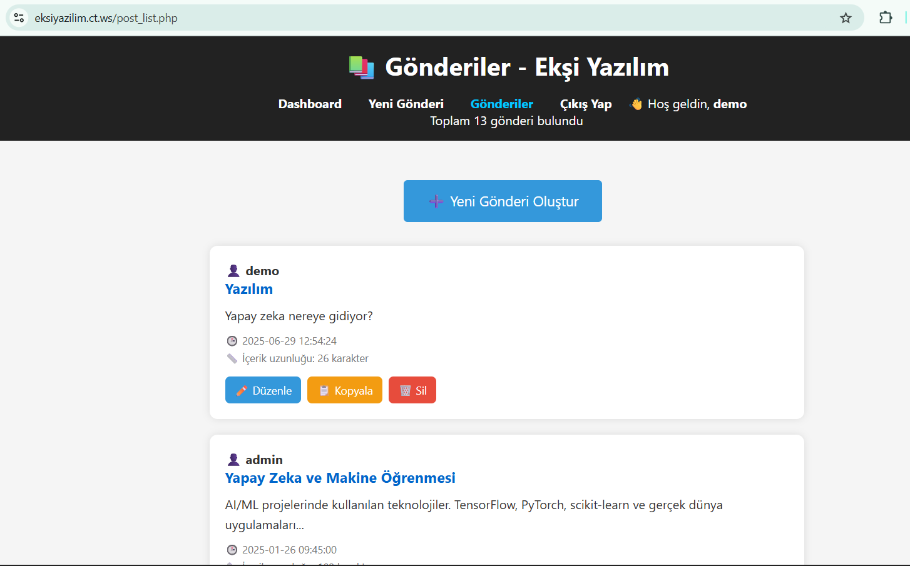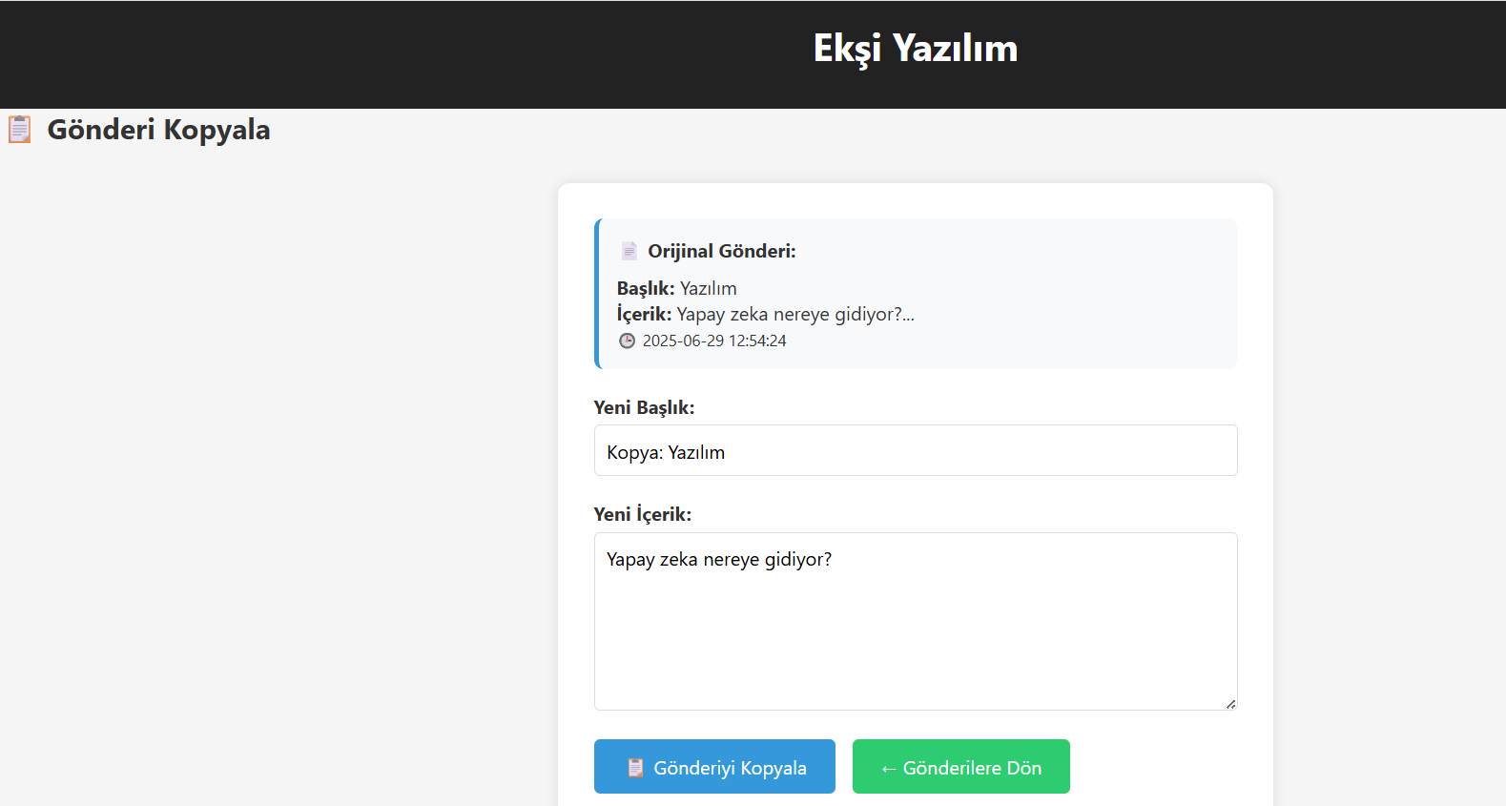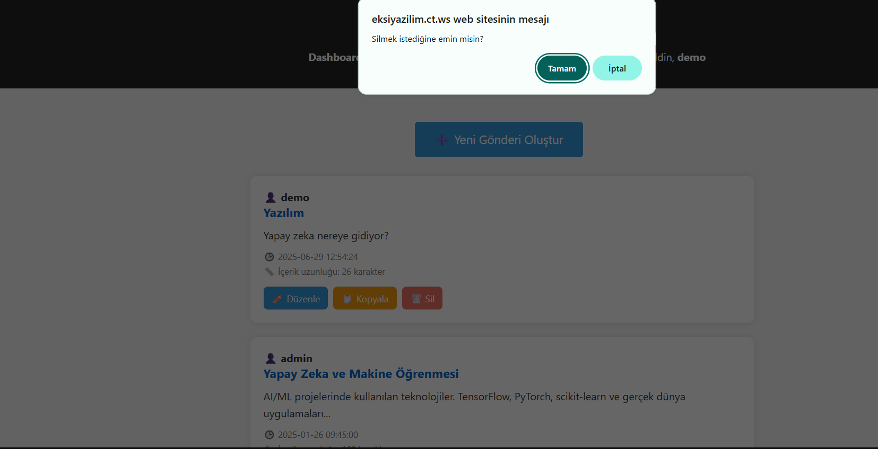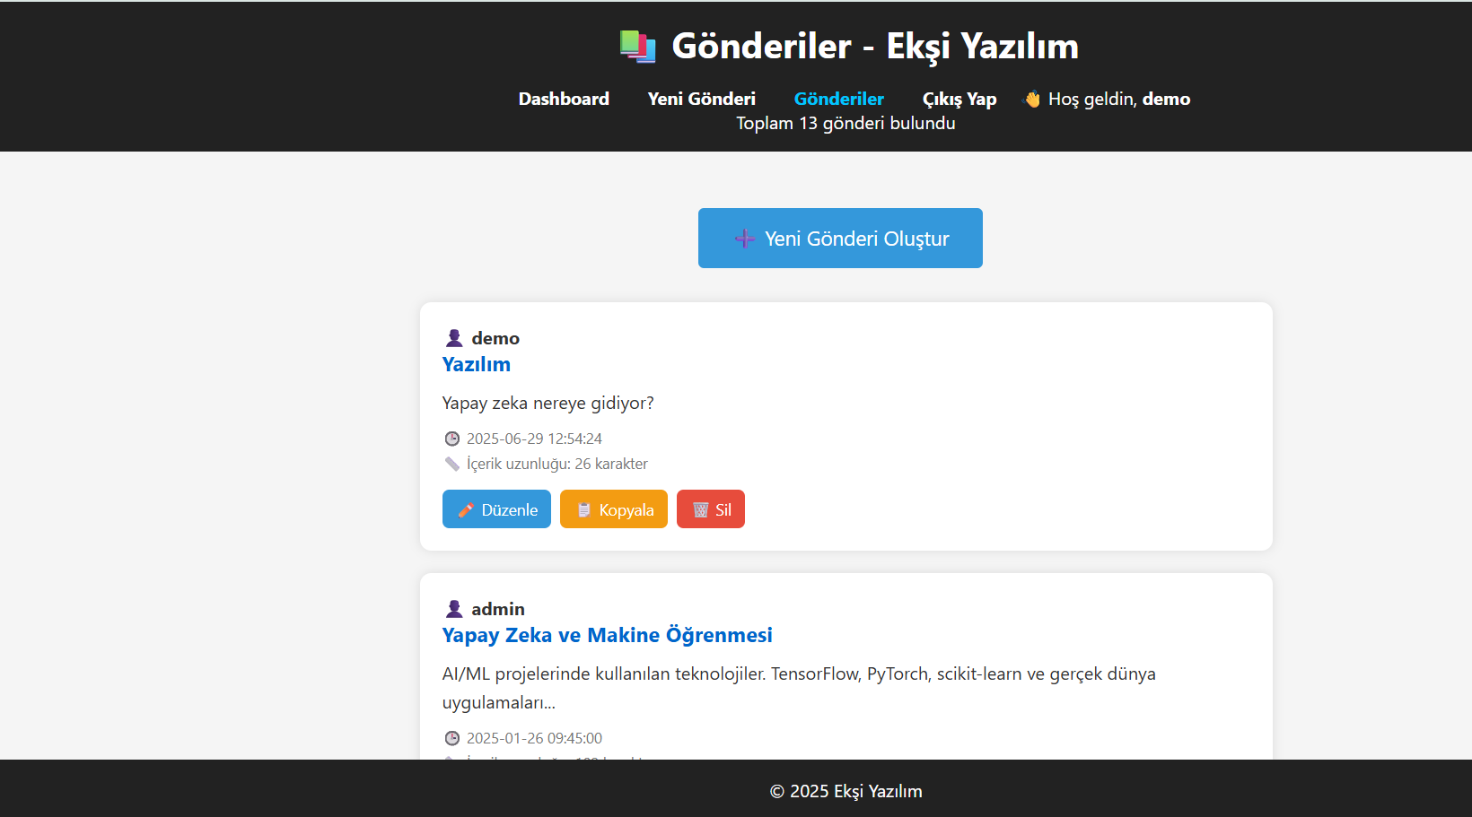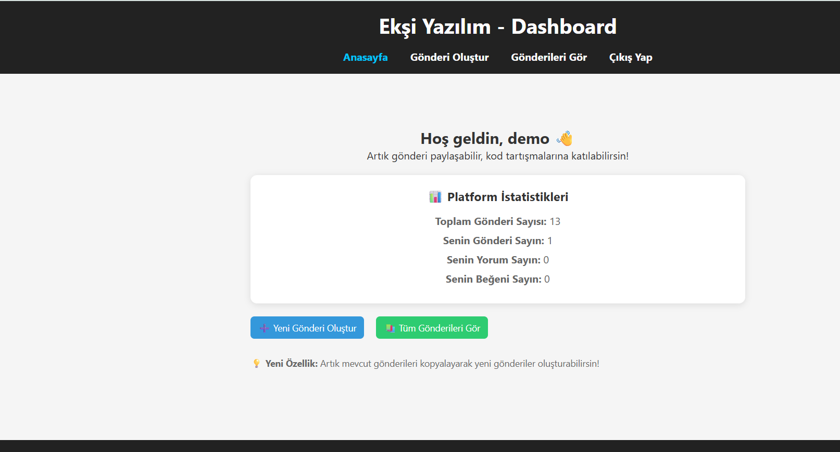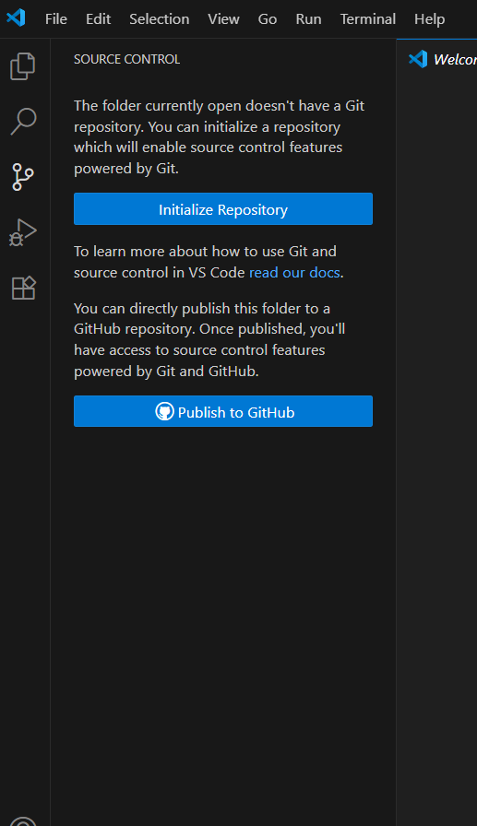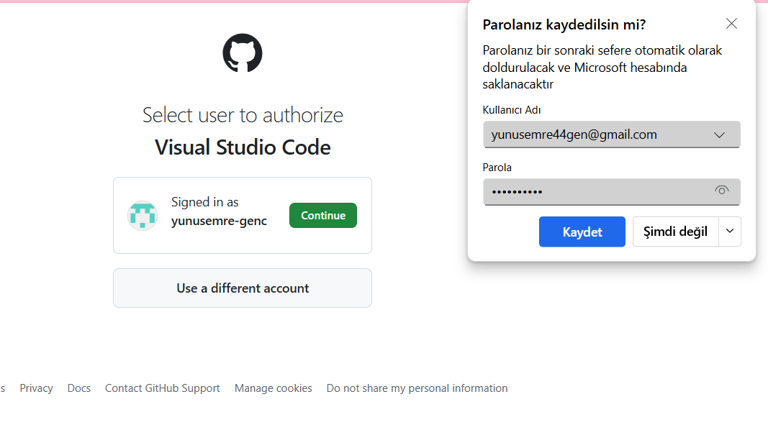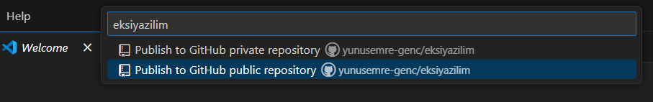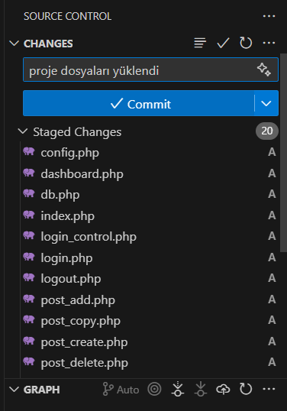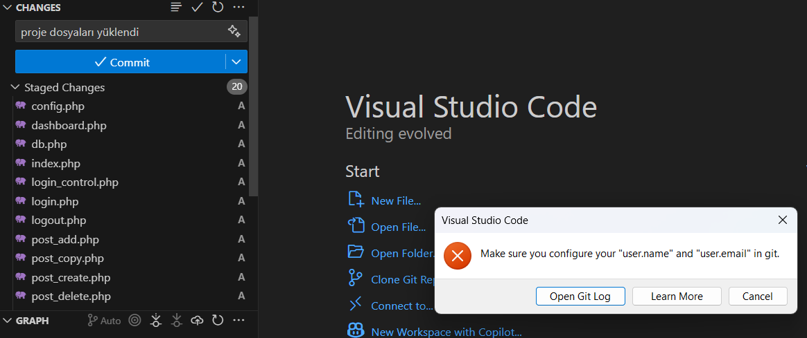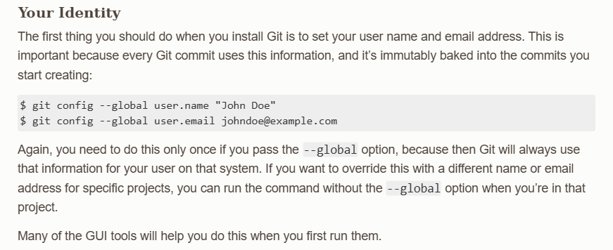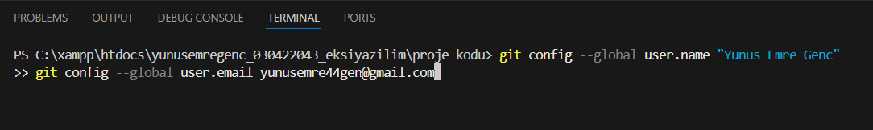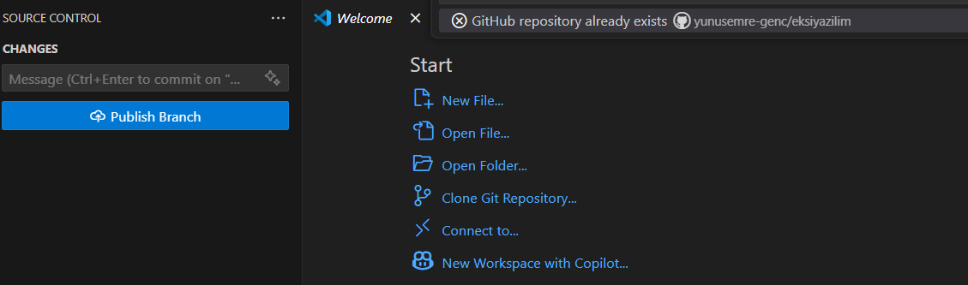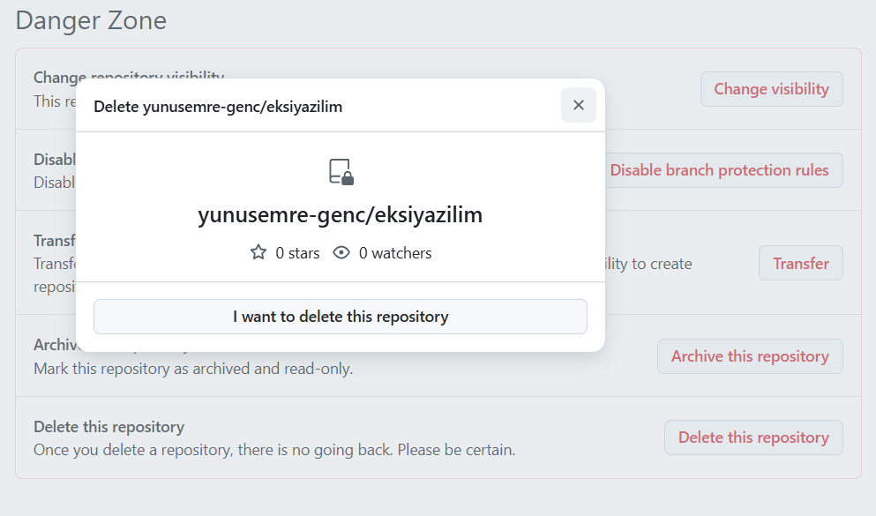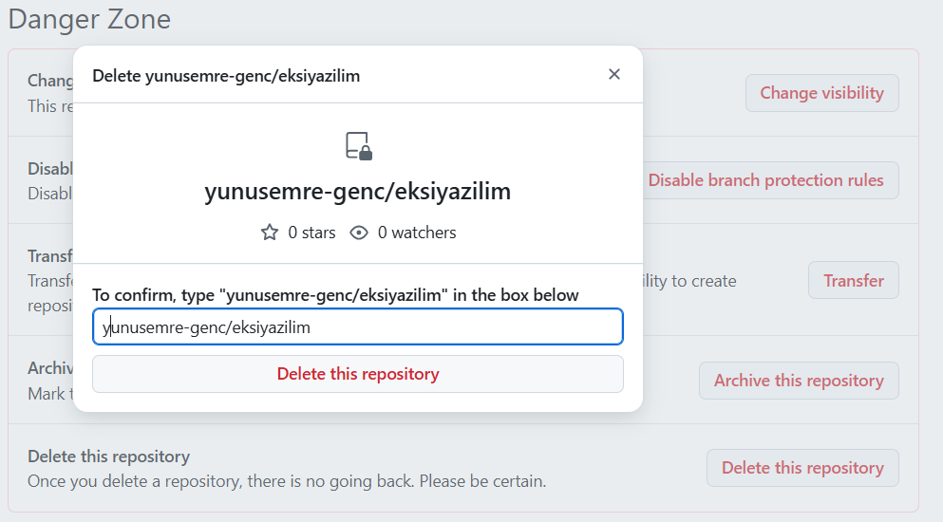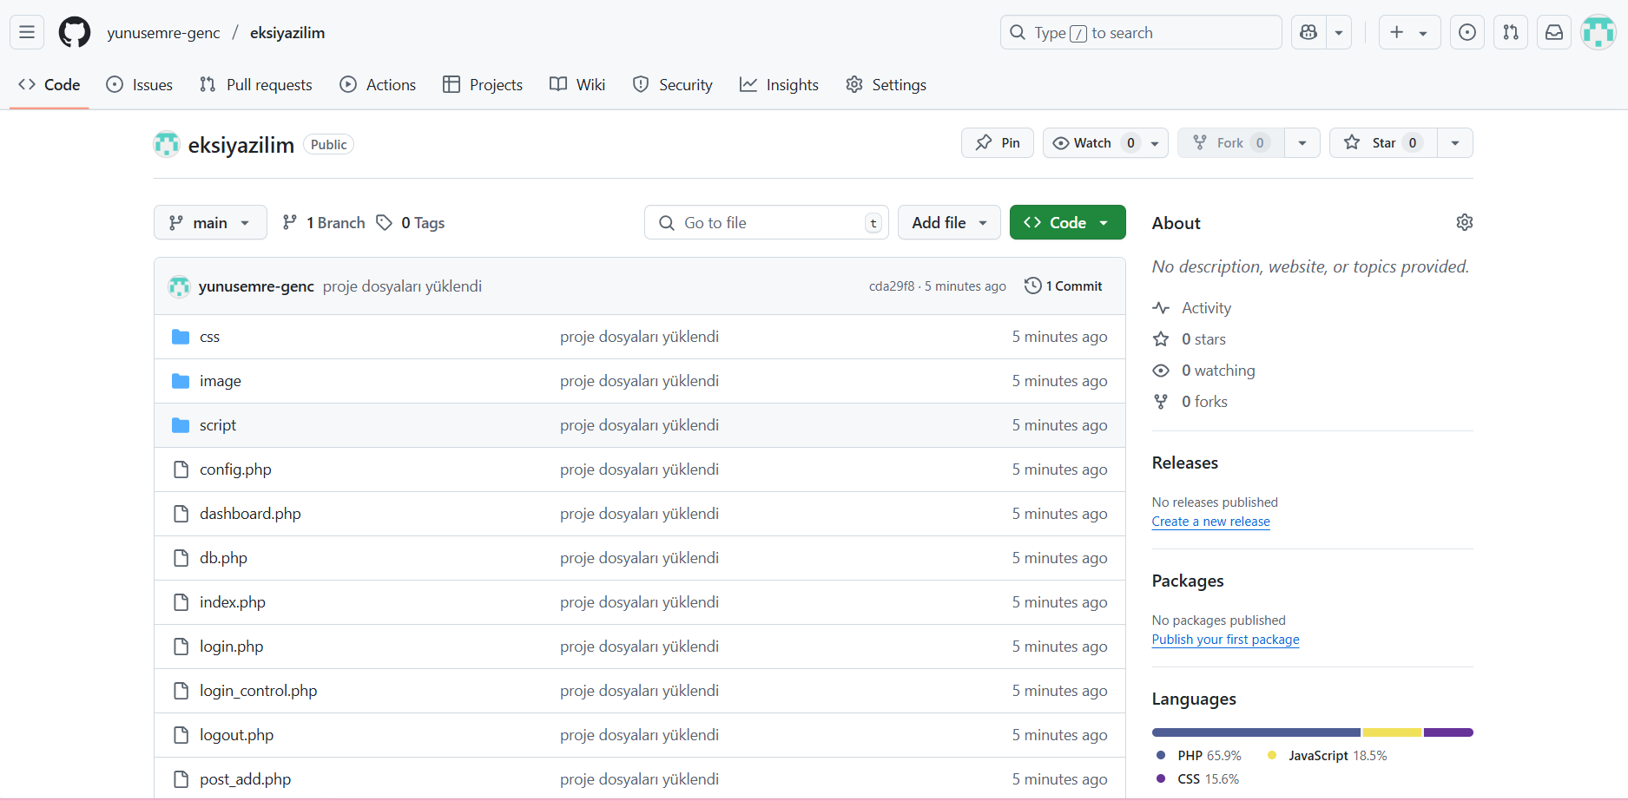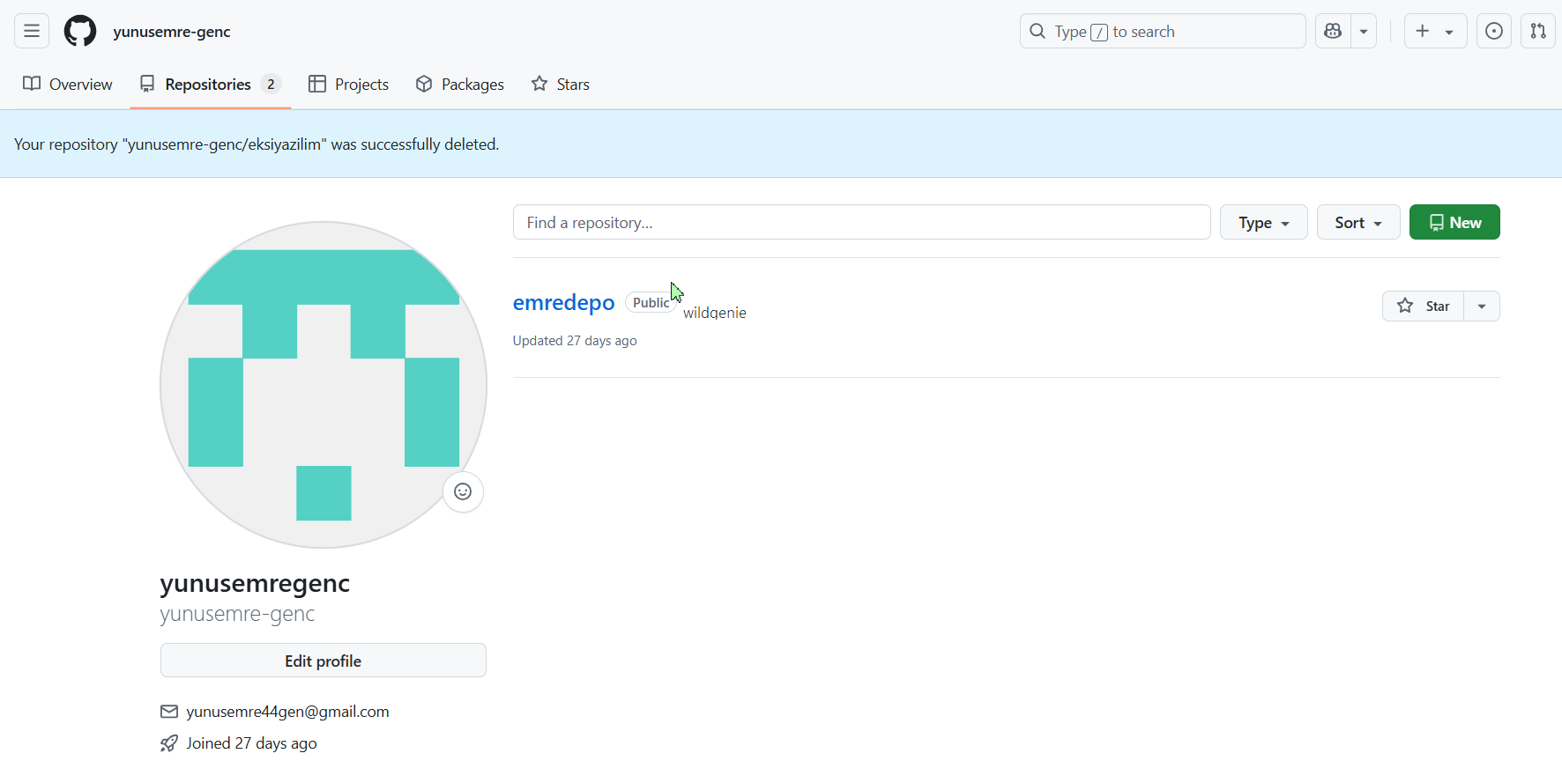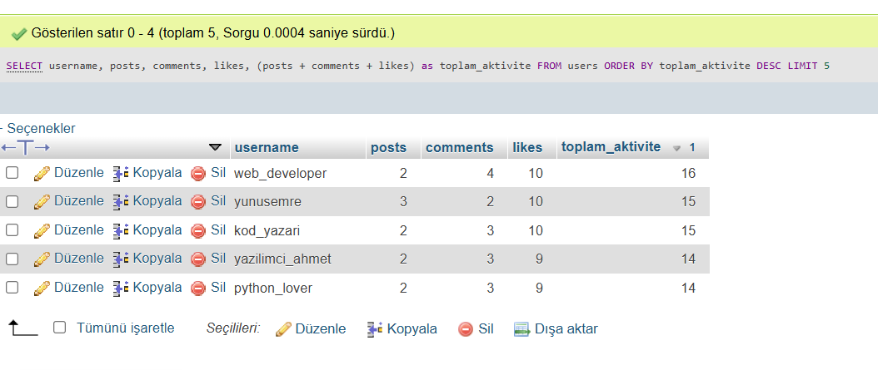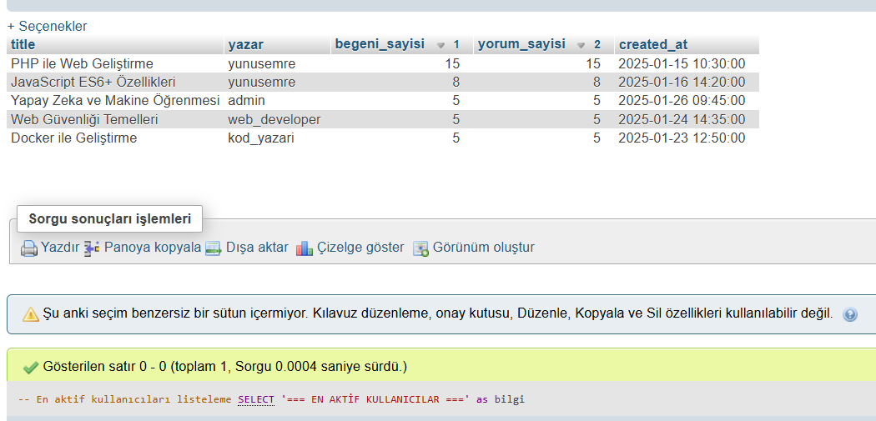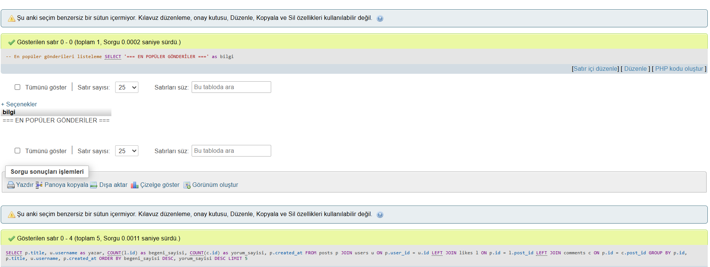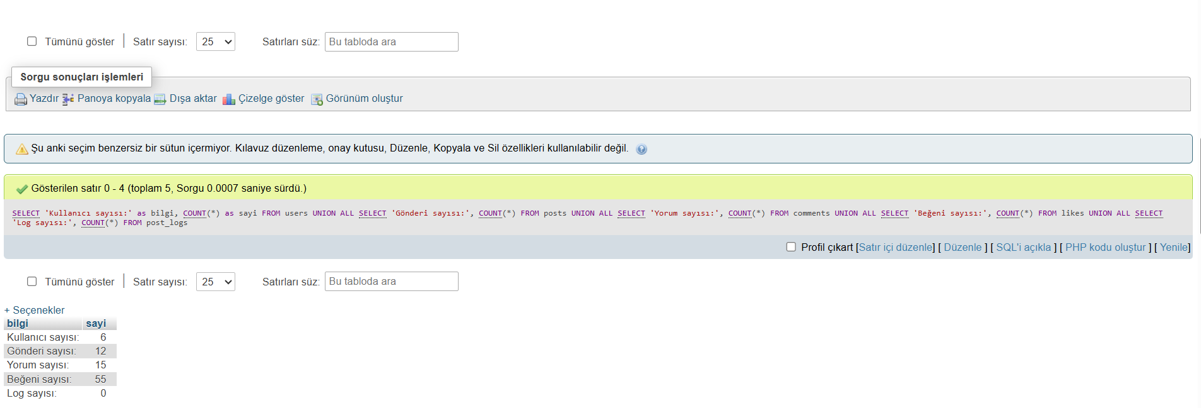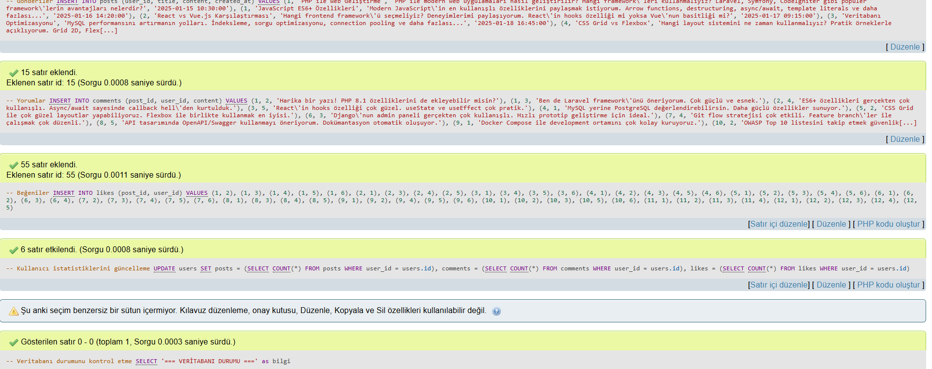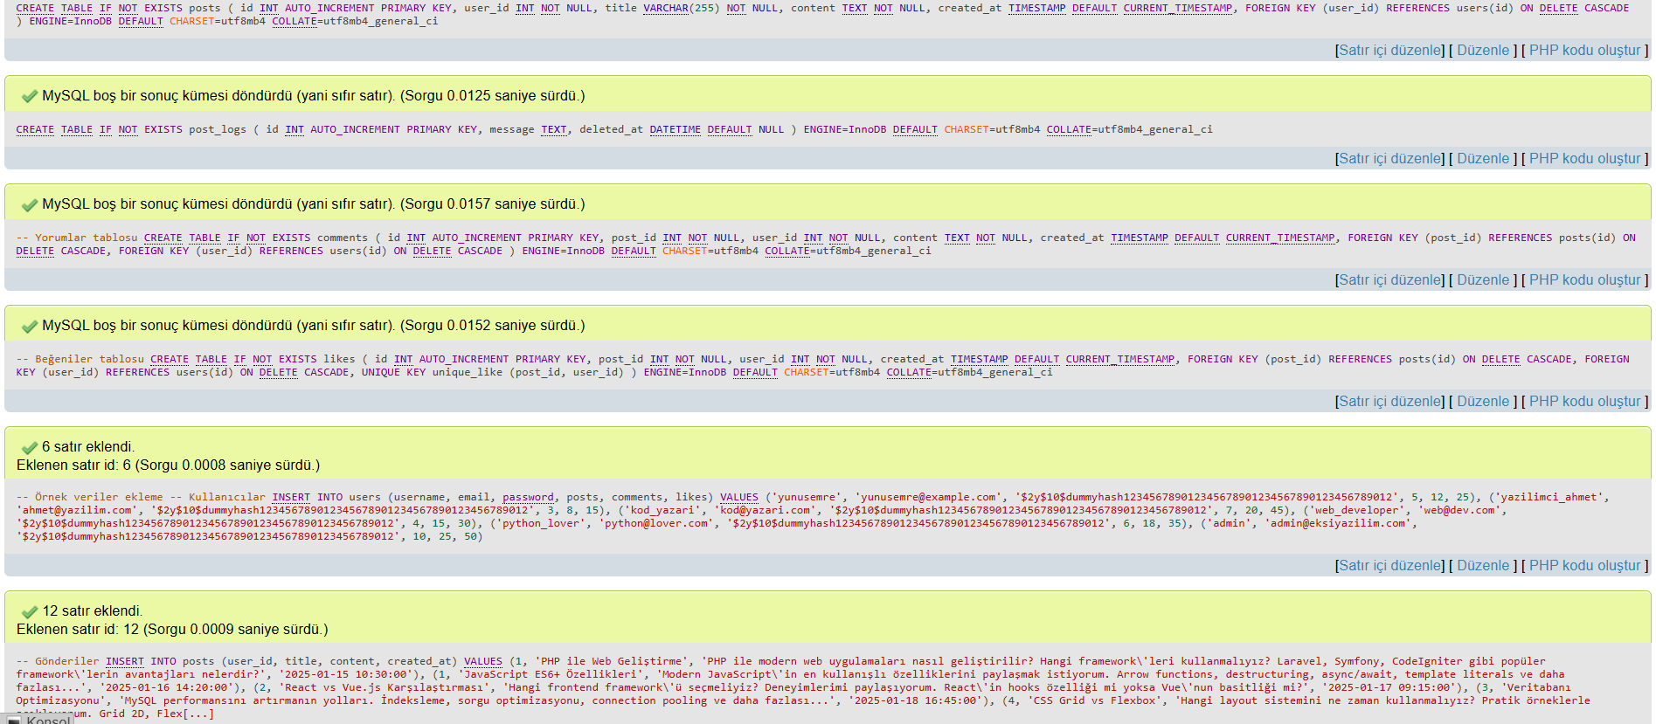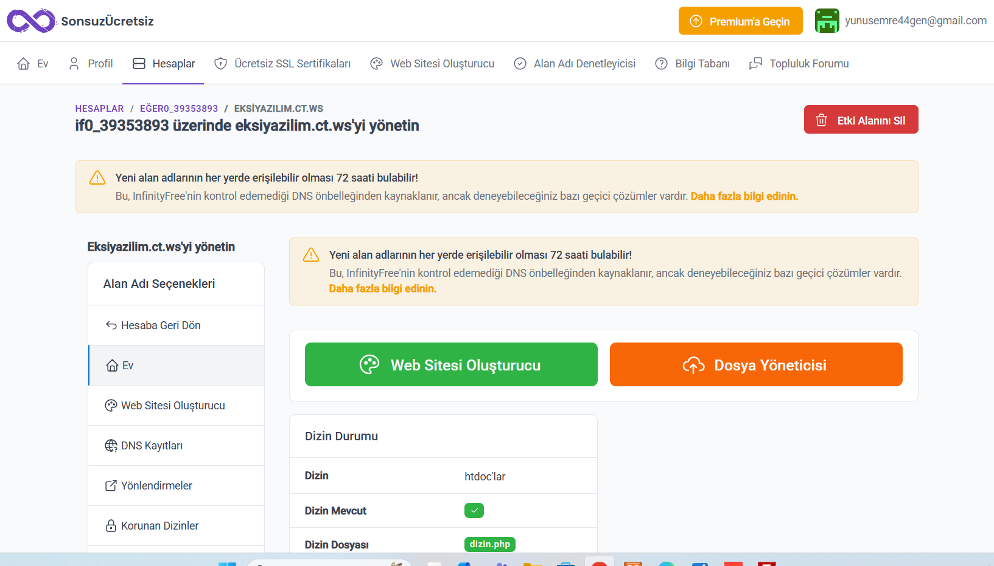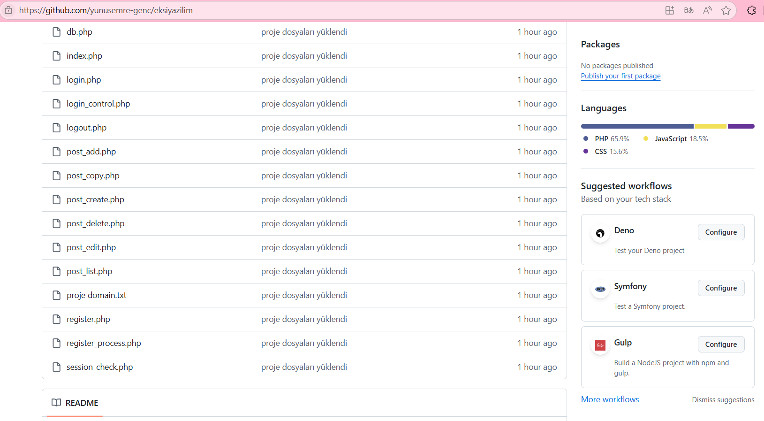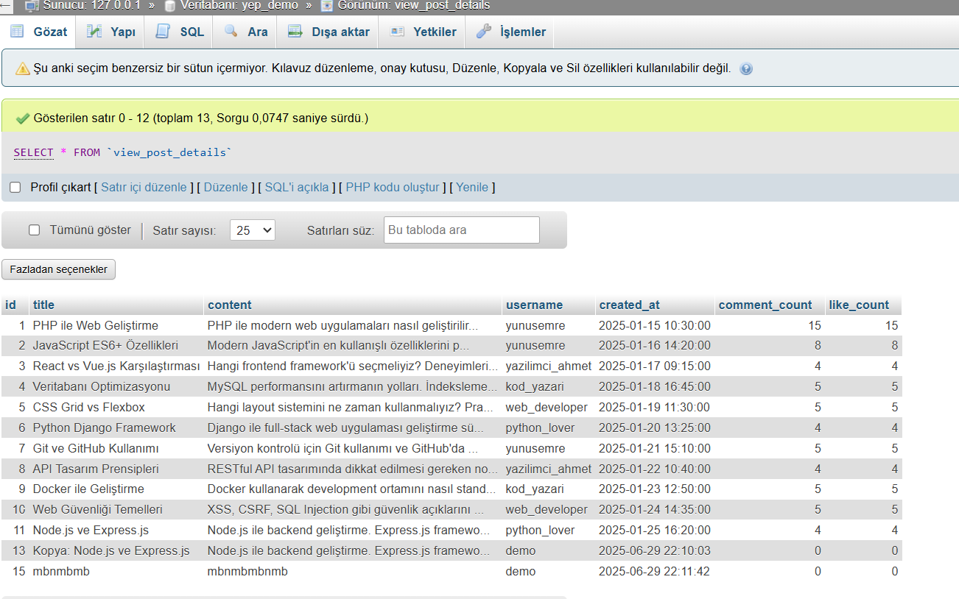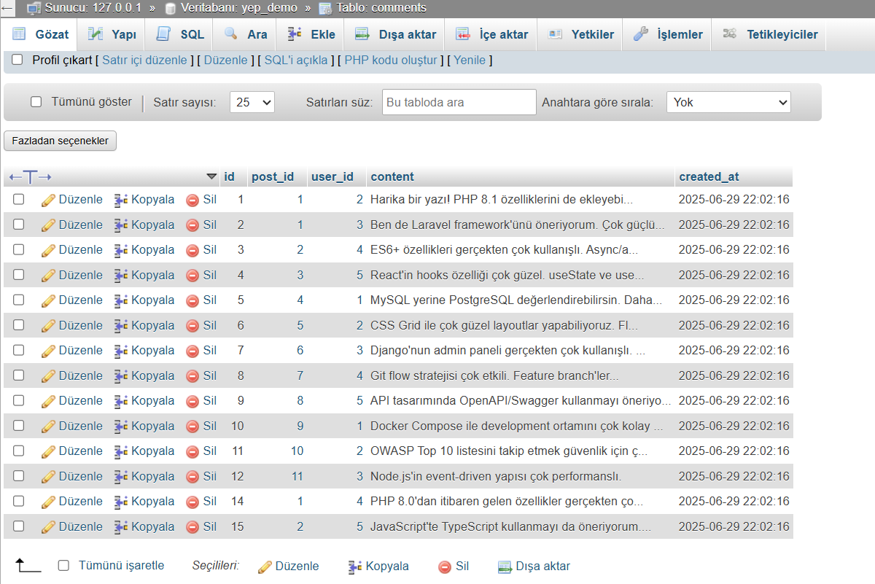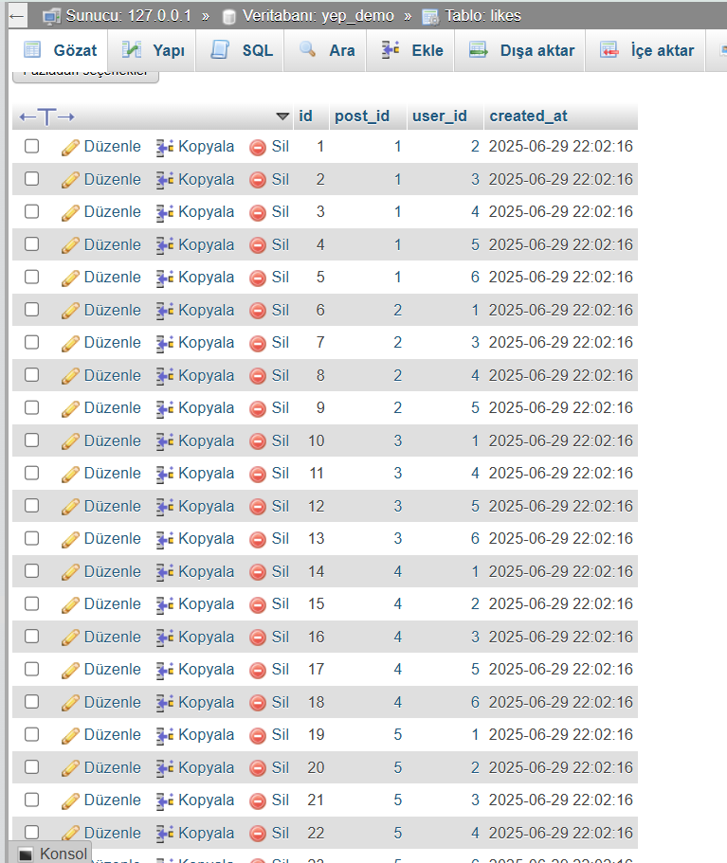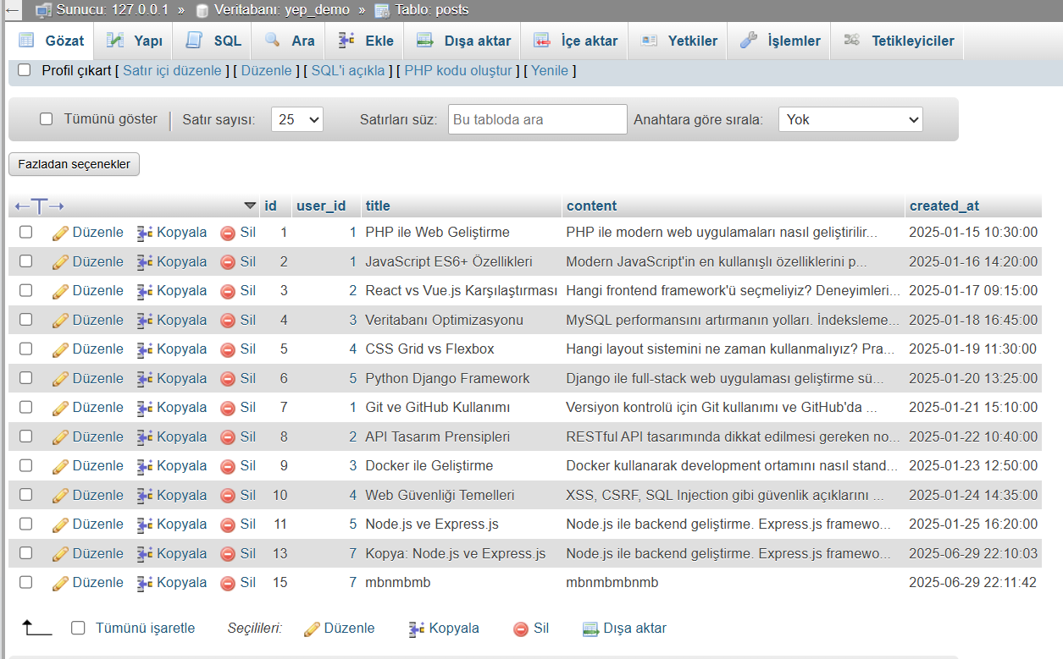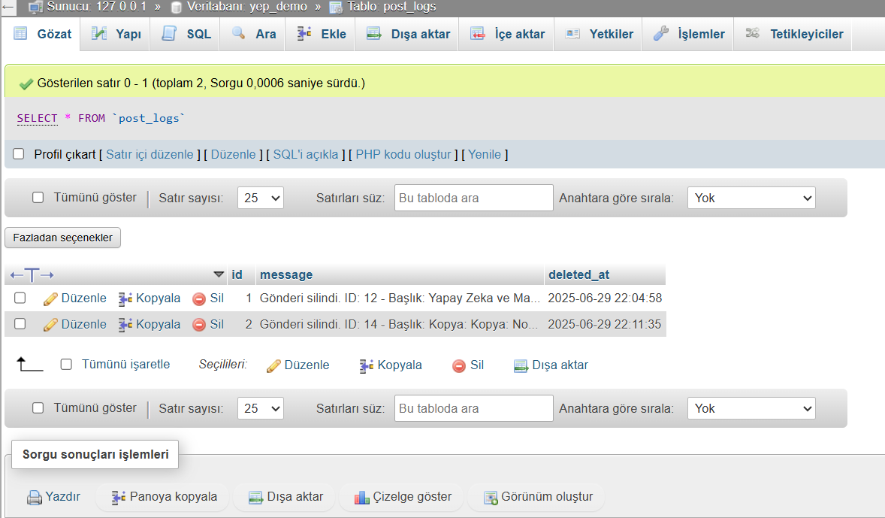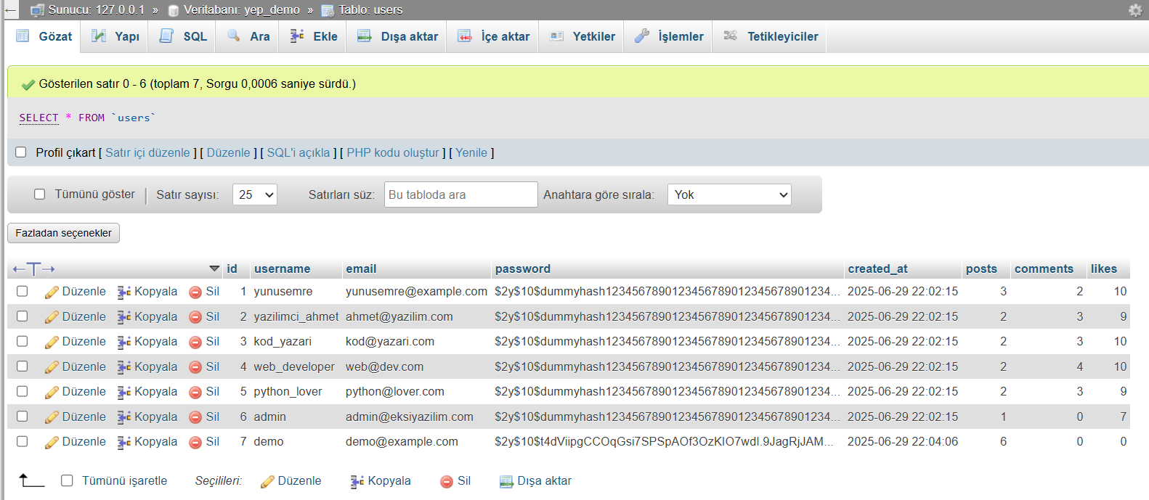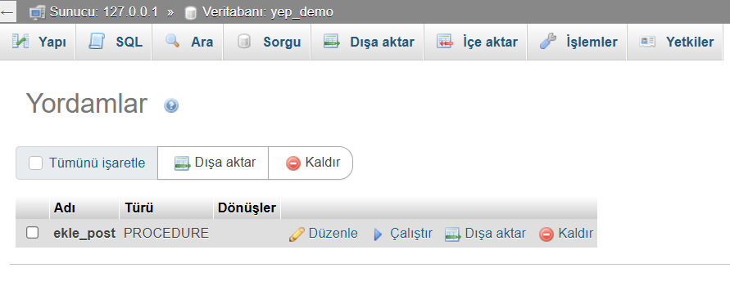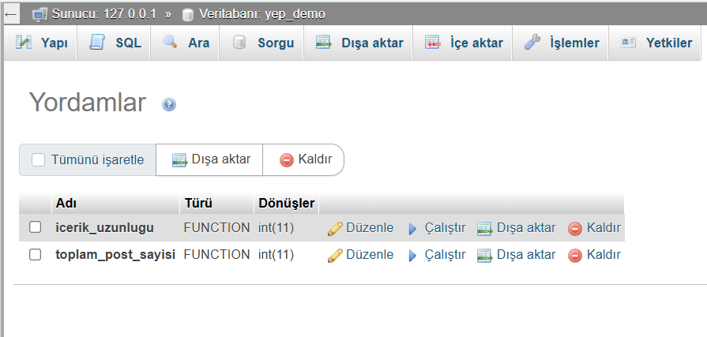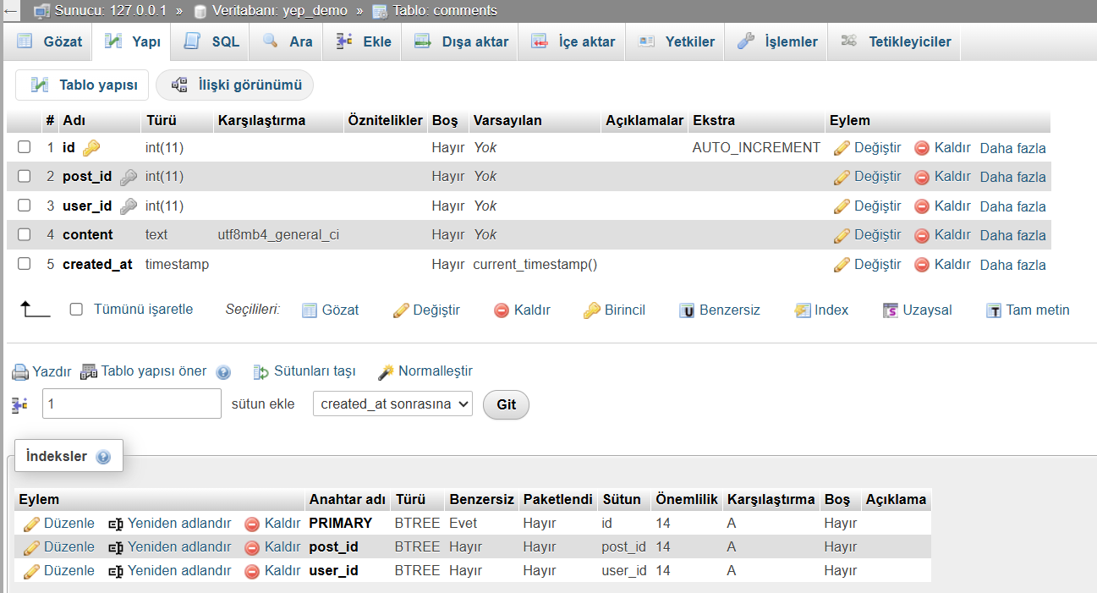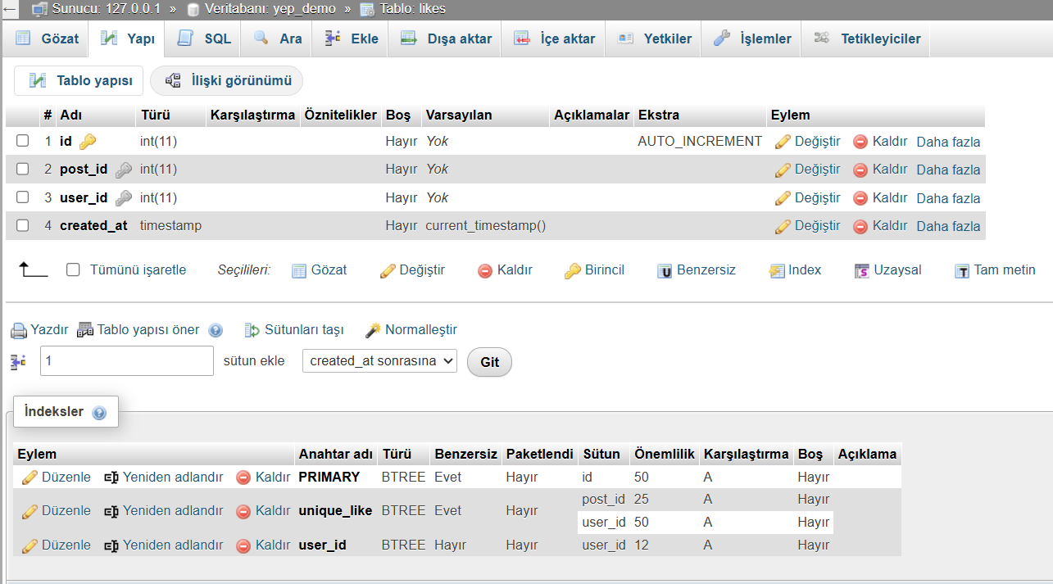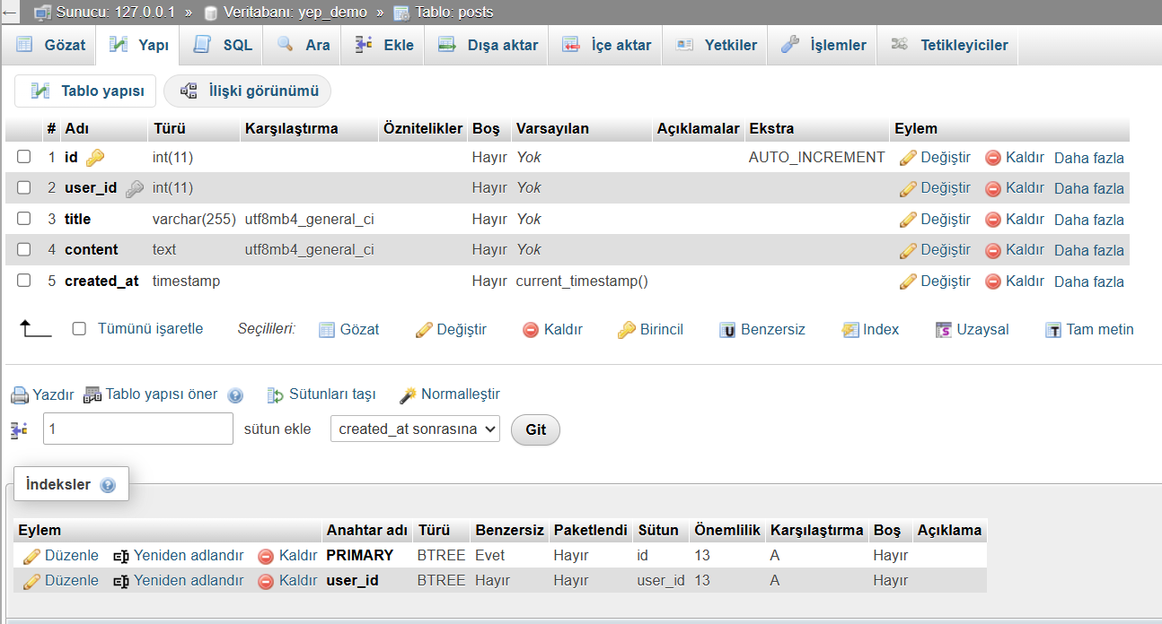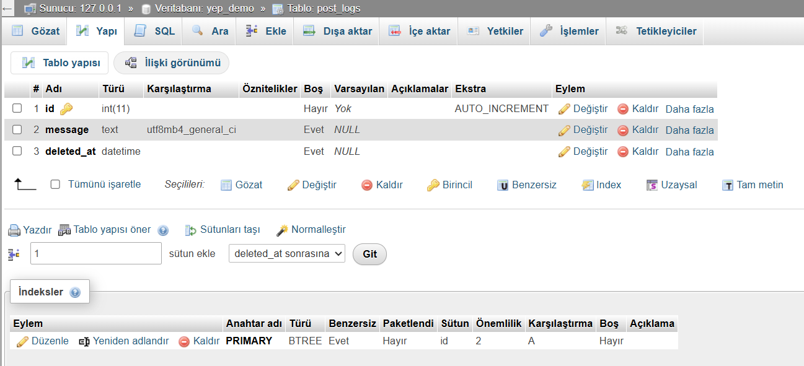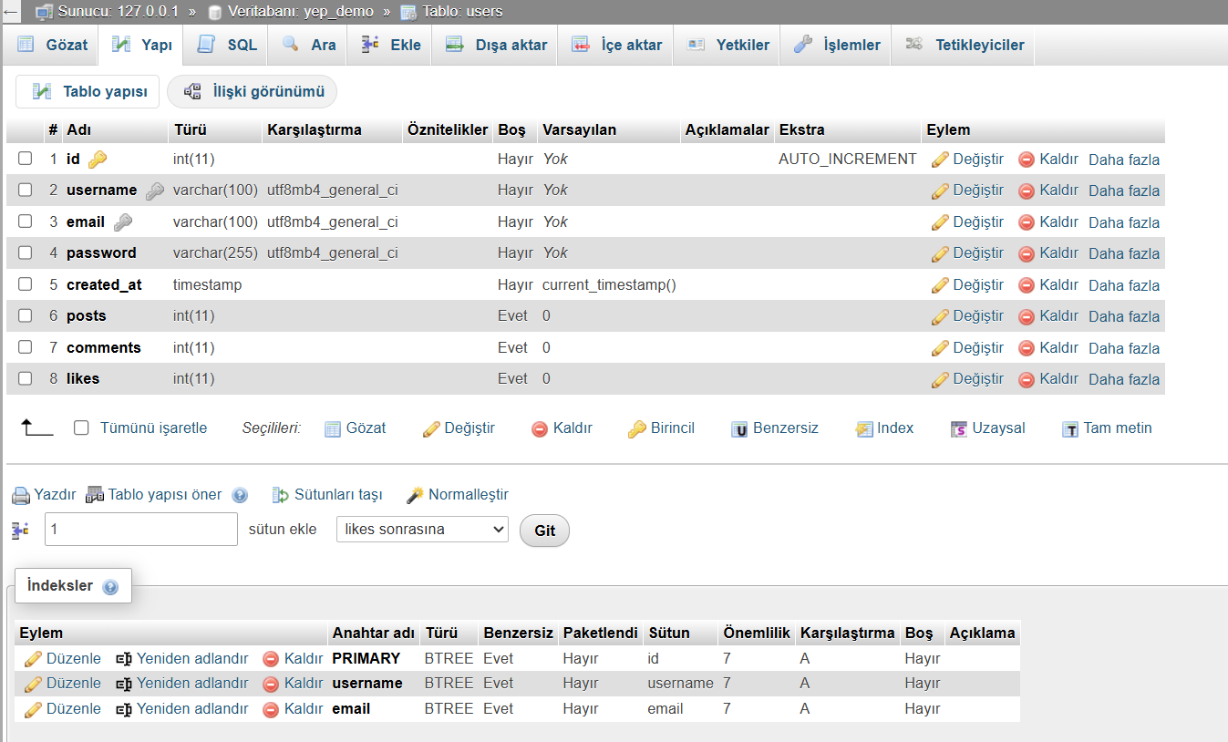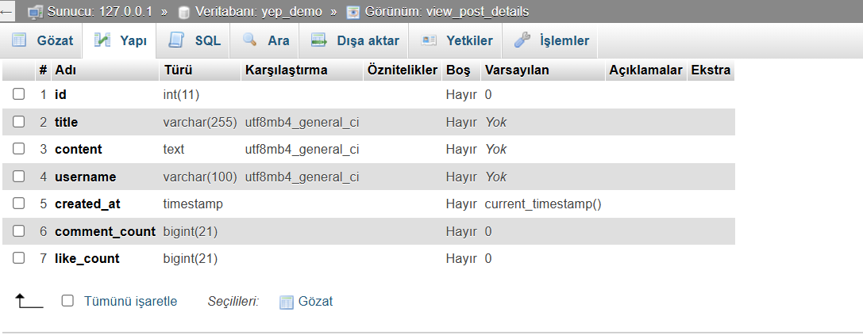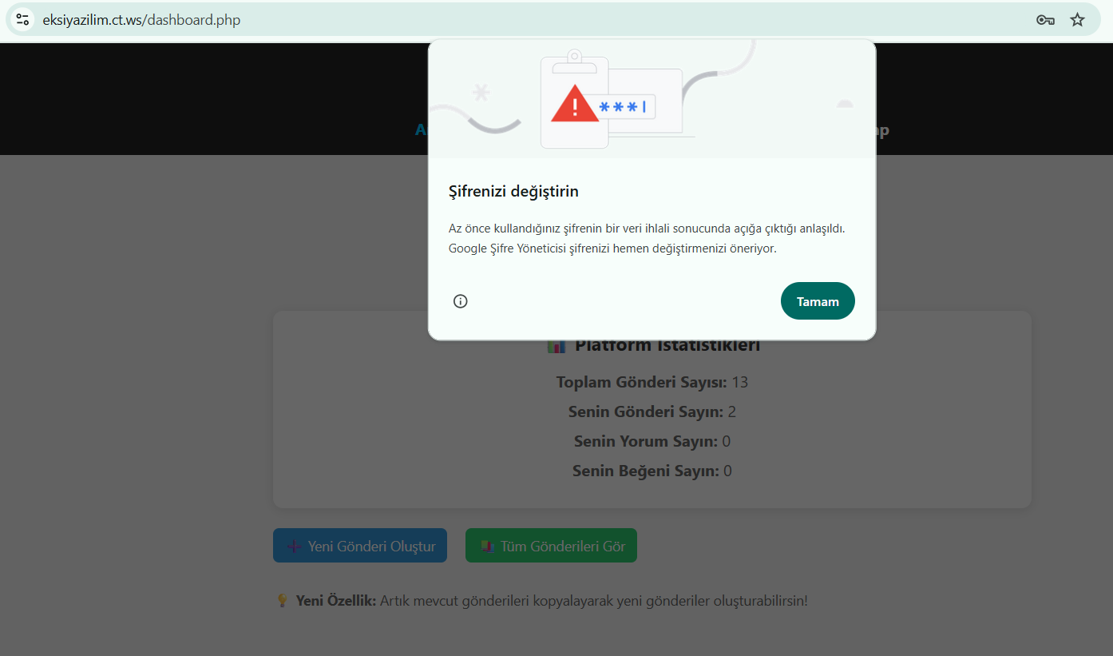

Şifre çalınma ihlalini önlemek için uyarı ekranı

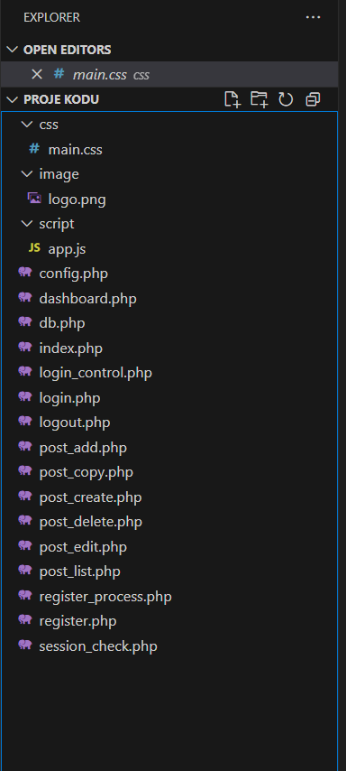 **Kod yapısı**

**11.2 Kod Örnekleri**

**Dashboard.php :** <?php

session_start();

if (!isset($_SESSION['username'])) {

    header("Location: login.php");

    exit();

}

// Veritabanı bağlantısı

include "db.php";

include "config.php";

// Function kullanarak istatistikleri al

if ($USE_ADVANCED_DB_FEATURES) {

    $total_posts = $conn->query("SELECT toplam_post_sayisi() as total")->fetch_assoc()['total'];

} else {

    $total_posts = get_total_posts($conn);

}

// Kullanıcı bilgilerini al

$username = $_SESSION['username'];

$user_sql = "SELECT * FROM users WHERE username = ?";

$stmt = $conn->prepare($user_sql);

$stmt->bind_param("s", $username);

$stmt->execute();

$user_result = $stmt->get_result();

$user = $user_result->fetch_assoc();

?>

**Main.css :** Login register stilleri; .login-container {

    background: linear-gradient(to right, #0f2027, #203a43, #2c5364);

    color: #fff;

    min-height: 100vh;

    display: flex;

    justify-content: center;

    align-items: center;

}

.login-form {

    background-color: rgba(255, 255, 255, 0.05);

    padding: 2rem;

    border-radius: 15px;

    box-shadow: 0 8px 16px rgba(0,0,0,0.4);

    width: 100%;

    max-width: 400px;

    backdrop-filter: blur(5px);

}

**Session_check.php : <?php**

if (session_status() === PHP_SESSION_NONE) {

    session_start();

}

// Kullanıcı giriş yapmamışsa login sayfasına yönlendir

function require_login() {

    if (!isset($_SESSION['username'])) {

        header("Location: login.php");

        exit();

    }

}

// Kullanıcı giriş yapmışsa dashboard'a yönlendir

function require_logout() {

    if (isset($_SESSION['username'])) {

        header("Location: dashboard.php");

        exit();

    }

}

// Kullanıcı bilgilerini al

function get_logged_in_user() {

    if (isset($_SESSION['username'])) {

        return [

            'username' => $_SESSION['username'],

            'user_id' => $_SESSION['user_id'] ?? null

        ];

    }

    return null;

}

?>

**Register_process.php:** // Basit validasyon

    if (empty($username) || empty($email) || empty($password)) {

        header("Location: register.php?error=empty_fields");

        exit();

}

    // Prepared statement kullanarak SQL injection'ı önle

    $sql = "INSERT INTO users (username, email, password) VALUES (?, ?, ?)";

    $stmt = $conn->prepare($sql);

    $stmt->bind_param("sss", $username, $email, $hashed_password);

    if ($stmt->execute()) {

        header("Location: login.php?success=registered");

        exit();

    } else {

        // Kullanıcı adı veya email zaten varsa

        if ($conn->errno == 1062) {

            header("Location: register.php?error=duplicate");

        } else {

            header("Location: register.php?error=registration_failed");

        }

        exit();

    }

}

?>

**11.3 Veritabanı Şeması**

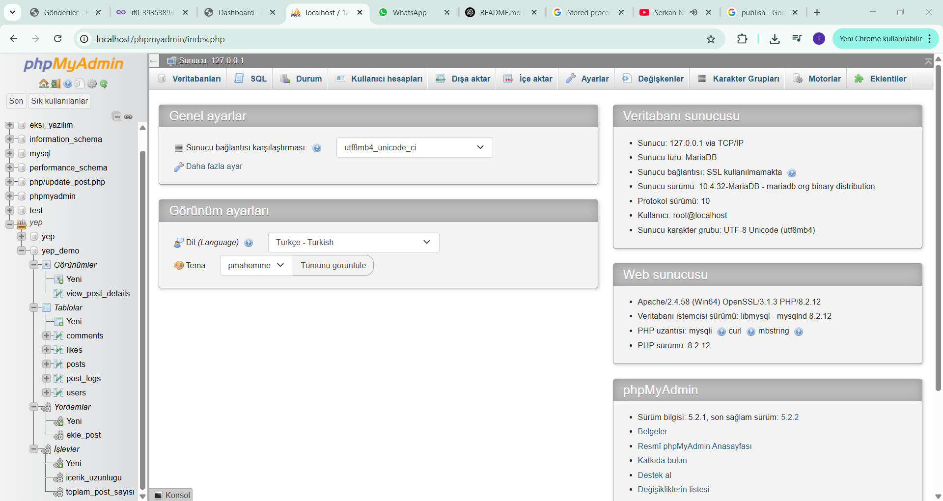

**11.4 Kullanıcı Kılavuzu**

<https://eksiyazilim.ct.ws/> projeye bu şekilde giriliyor.

<https://eksiyazilim.ct.ws/index.php> kullanıcı kayıt olmadanda gönderileri görebilir. Ama düzenle,sil, kopyala, yapamaz.

Anasayfa, giriş yap, kayıt ol, yapabilir.

<https://eksiyazilim.ct.ws/login.php> giriş yapmak için kullanıcı adı: demo şifre: demo yaptım

<https://eksiyazilim.ct.ws/register.php> kullanıcı bu şekilde kayıt olacak.

<https://eksiyazilim.ct.ws/login.php?success=registered> kayıt olduktan sonra kayıt başarılı giriş başarılı. Anasayfaya done basılacak.

<https://eksiyazilim.ct.ws/login.php> giriş yap bas. Kullanıcı adı şifre gir.

<https://eksiyazilim.ct.ws/dashboard.php> bu ekran gelecek.

<https://eksiyazilim.ct.ws/post_create.php> yeni gönderi paylaşılır.

<https://eksiyazilim.ct.ws/post_list.php> tüm gönderileri bu ekranla görebilirsiniz.

<https://eksiyazilim.ct.ws/post_edit.php?id=13> düzenleme yapılır. Güncelleme yapılabilir.

<https://eksiyazilim.ct.ws/post_copy.php?id=13> kopyalama yapılabilir.

**Rapor Sonu**

Bu rapor, Ekşi Yazılım projesinin tüm aşamalarını detaylı bir şekilde açıklamaktadır. Proje, modern web teknolojileri kullanılarak geliştirilmiş ve tüm gereksinimler başarıyla karşılanmıştır. Özgün özellikler eklenerek platform farklılaştırılmış ve kullanıcı deneyimi optimize edilmiştir.

**KAYNAKÇA**

1. **PHP Documentation** - <https://www.php.net/docs.php>

2. **MySQL Documentation** - <https://dev.mysql.com/doc>/

1. **MDN Web Docs** - <https://developer.mozilla.org/>
2. **W3Schools** - [https://www.w3schools.com](https://www.w3schools.com/)/
3. **CSS-Tricks** - [https://css-tricks.com/](https://css/)
4. **Stack Overflow** - [https://stackoverflow.com](https://stackoverflow.com/)/
5. **GitHub Documentation** - <https://docs.github.com/>
6. **InfinityFree Documentation** - [https://infinityfree.net/support/](https://infinityfree.net/support)
7. **FileZilla Documentation** - [https://filezilla-project.or](https://filezilla/)g/
8. **Web Security Guidelines** - OWASP Top 10
9. **CHATGPT**

|  |  |  |
| --- | --- | --- |
| **GitHub:** [**https://github.com/**[**yunusemre-genc/eksiyazilim**](https://github.com/yunusemre-genc/eksiyazilim)](https://github.com/yunusemre)  **Domain:** [**https://eksiyazilim.ct.ws/index.php**](https://eksiyazilim.ct.ws/index.php) |  |  |